Tételkidolgozás
Nem ellenőrzött kidolgozás, hibák sok helyen előfordulnak benne, csak saját felelősségre használd!

“Védelmek és méréstechnika" című tárgyból.
(2015)

1.Mi a védelem és a védelmi rendszer feladata? Milyen károkat előz meg?
Feladata:Villamosenergia-rendszerben bekövetkezett hibát vagy rendellenes állapotot érzékelje és emberi beavatkozástól függetlenül, a hiba helyének megállapítása vagy a normálistól eltérő üzemállapot kimutatása alapján a hibás berendezést kikapcsolja és a személyzetnek, ill. az üzemirányítóközpontnak jelzést adjon.
„Silent Sentinel”
Károk: Villamosenergia-termelő,-szereplő,-szállító és- elosztóberendezések igen nagy értéket képviselnek. Az általuk ellátott fogyasztók kiesése súlyos károkat okozhat.
Az villamosenergia-rendszer elemeire a zárlatok jelentik a legveszélyesebb meghibásodást, mert a zárlat helyén 5-6000C-os is lehet az ív. Az ép berendezéseken átfolyó zárlati áram termikus és dinamikus hatása súlyos rombolást, a zárlatok hatására letörő feszültség pedig az erőművekben mind pedig az fogyasztóknál zavart okozhatnak.

2.Sorolja fel a védelmi rendszerekkel szemben támasztott követelményeket! Mit értünk érzékenység, egyszerűség és gazdaságosság követelménye alatt?
- szelektivitás,
- gyors működés,
- üzembiztonság,
- érzékenység,
- egyszerűség,
- gazdaságosság
Érzékenység: Azt jelenti: a védelem biztosan/szelektíven érzékeljen:
- minden fajta hibát (alapvédelem: egyszerű + 2xFf  cross-country fault),
- minden üzemállapot-variáció mellett (max.-min.  lásd később), és
- minden zavaró tényező mellett (Rh, lengés, túlterhelés, védelmi hiba, adatismereti hiba, stb.)
Gazdaságosság: Alapszempont: a védelem sokkal nagyobb értéket véd, mint saját értéke
Új védelem, mint többlet alkalmazása akkor gazdaságos, ha több hasznot hoz a zárlatok jobb (gyorsabb, stb.) hárításával,mint amennyi kárt okoz felesleges kioldásával.
Egyszerűség: Ha szükséges: kompromisszumot kell alkalmazni:
- kis valószinűségű hibák figyelmen kívül hagyása.
- kis valószinűségű üzemállapotok figyelmen kívül hagyása.
- DE: alapvédelmi holtsáv nem lehet!

3.Határozza meg a szelektivitás és a szelektív időlépcső fogalmát! Részletezze a gyors működés és az üzembiztonság követelményét!
Szelektív működés: A védelmi rendszer szelektív működésű, ha hiba felléptekor a védelmek által vezérelt megszakítók csak a hibás részt választják le, a rendszer többi része üzemben marad.
Szelektív időlépcső: Két védelem szelektivitása egymáshoz képest a két védelem különböző késleltetésével is elérhető. A két védelem késleltetése közötti minimálisan szükséges idő a szelektív időlépcső.

Gyors működés követelménye:
A keletkező kár nagymértékben csökkenthető, esetleg el is kerülhető, ha a védelem igen gyorsan működik
- A berendezés sérülésének csökkentése
  - A több ezer fokos zárlati ív közvetlenül veszélyezteti a zárlatos berendezést
  - A zárlat felé folyó áram dinamikus és termikus hatása közvetlenül veszélyezteti a rendszer ép részeit
- A rendszer zavartalan üzemének biztosítása
  - A zárlatok gyors kikapcsolása lehetővé teszi az ép részek zavartalan működését
  - Zárlat hatására a hálózat ép részein jelentős feszültségletörés lép fel (esetenként 100%-os is lehet). A védelmek gyors működése a feszültségletörés idejét csökkentheti
  - generator/erőművi/fogyasztói stabilitás
  - Csökkenti a járulékos baleseteket, sérüléseket
  - Mivel csökkenti a berendezések roncsolódását, ezért növeli a visszakapcsoló automatikák eredményességét, ezért a visszakapcsolás előtti első kikapcsolást gyakran a szelektivitás árán is gyorsítják
Üzembiztonság követelménye:
Zárlat fellépésekor a legnagyobb érdek ahhoz fűződik, hogy a védelmek a zárlatot egyáltalán megszüntessék, minden más követelmény ezután következik (szelektíven, gyorsan). A védelmek a saját értékükhöz képest sokkal nagyobb értékű berendezést védenek. A fölösleges működés fogyasztói/termelői kiesést valamint rendszerszétesést okozhat. DE a szükséges működés elmaradása nagy károkat okozhat a zárlatot tápláló ép részekben.
- Védelmi tartalékolás
- védelem és csatlakozó körök megbízhatósága
  - Biztos működés saját zárlatra
  - Felesleges működés elkerülése idegen zárlatra

4.Sorolja fel a védelmek fejlődésének öt generációját és jellemezze azokat! Mik a védelmi rendszer tervezésének jellemző fázisai?
Védelmi elvek: ~ hosszú ideig azonosak pl. táv.véd.mérés, (új ötlet vagy új eszközök adta új elvek miatt ritkán más megoldás, µP -> telj.iránymérés)
Kivitel: viszonylag gyorsan változik.

Jellemző osztályozás: különböző GENERÁCIÓK (pl. itt: távolsági védelem alapján)
önidő
- Elektromechanikus védelmek
a.) Robusztus kivitelű elektromech. védelem 200..250 ms
b.) Gyors távolsági védelem (ez is el.mech.véd.) <=100 ms
c.) Egyenirányítós elvű védelem 40…60 ms
(teljesen el.mech.véd., de félvezetős mérés)
2.) Sztatikus (elektronikus) védelem 20…30 ms
(integráló jellegű — impulzus elvű)
3.) Digitális (numerikus, mikroproceszoros) védelem 20…30 ms
(mintavételezés + A/D átalakítás + digitális feldolgozás)

Tervezés lépései:

1.) Adott primer hálózati elrendezés felvétele.
Fontos: a rendszer részekre tagolása megszakítókkal.
- védelmi egységek kialakítása / kialakulása
- visszahatás a primer kialakításra (eredő gazdaságosság)
- (zárlatképző ?)
2.)Védelmek kiválasztása - követelmények (szel.,gyors.,üz.bizt., stb.)
- illesztés (újonnan belépő a többivel)
- szokásos alkalmazások, szabványok
3.)Zárlatszámítás - mélység (részletesség)
- max.-min. hál. üzemállapot (védelemre nézve később)
- variációk száma
4.)Beállításszámítás - számítógépes programokkal
- sugaras hálózaton vagy egyszerű esetekben kézi számítás

5.Mit értünk védelmi tartalékoláson? Sorolja fel a védelmi tartalékolás fogalmait és módszereit, logikailag határozza meg szerepüket!
A legjobb típusú védelmek, a legmegbízhatóbb csatlakozó berendezések esetén is előfordulhat, hogy valamilyen hiba miatt zárlatkor a védelem nem működik. Az üzembiztonság megköveteli, hogy ilyen esetben a zárlatot megfelelő tartalékberendezésekke szüntessék meg. a zárlat megszűntetéséhez olyan nagy érdekel fűződnek, hogy azt minden rendelkezésre álló eszközzel meg kell valósítani.
Alapvető: Működjön, ha kell! Ne működjön feleslegesen, ha nem kell
EGYSZERES VÉDELMI TARTALÉK KÖTELEZŐ!
- Alapvédelem: az a védelem, amely egy berendezés zárlatakor, meghibásodásakor elsősorban hivatott működni. az alapvédelemmel szemben a legszigorúbb követelményeket kell támasztani.

- Tartalékvédelem: ha az alapvédelem működése elmarad (pl. védelmi hiba, megszakító hibája, segédáramforrás meghibásodása, stb.) akkor a tartalékvédelemnek kell működésbe lépnie függetlenül az elsőtől. két fajtája létezik:
  - Távoli tartalékvédelem: olyan tartalékvédelem, mely más mérőváltókról van táplálva, és más megszakítót old ki, mint az alapvédelem. A távoli tartalékvédelemtől nem követeljük meg a szelektivitást, legfontosabb feladata a zárlat megszűntetése. Rendszerint nagyobb kiesést okoz, mint az alapvédelem, emiatt egy szelektív időlépcsővel nagyobb késleltetésű a felesleges működés megelőzése érdekében.

  - Közeli tartalékvédelem: olyan tartalékvédelem, mely az alapvédelemtől eltérő, más mérőváltókról (magról) és külön biztosított DC ellátásról van táplálva, ellenben ugyan azt a megszakítót működteti, mint az alapvédelem, de lehetőleg annak másik kioldótekercsét. Mivel ugyan azt a megszakítót működteti, ezért megszakító beragadási védelem feltétlenül szükséges.

Két féle kivitele létezik:

    - A védelem kivitele az alapvédelemhez hasonlóan a védett elem zárlatára igen gyors kioldást ad, minden zárlatot megfelelően érzékel és szelektív. Lényegében egy kettős alapvédelmi rendszer kiépítését jelenti, a legfontosabb elemeken alkalmazzák.

    - A védelem egyszerű, de üzembiztos, a gyorsaság és a szelektivitás igényét nem teljesíti, csak az alapvédelmi rendszerhez szelektív. Kevésbé fontos hálózatelemeken alkalmazzák.

6.Példával illusztrálja a távoli tartalékvédelmek alkalmazhatósági határát sugaras és hurkolt hálózaton!
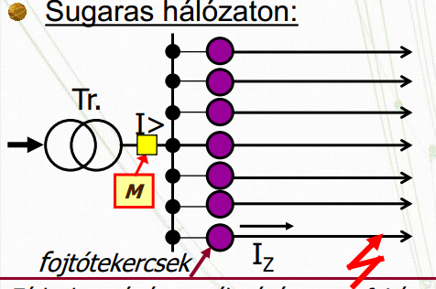
Ábra kell szerintem
Zárlat hosszú TV végén, vagy fojtótekercs után kis Iz értéket ad. Sok leágazás esetén a „Tr” transzformátornál $I_{zárlati}≅I_{üzemi}$, így „I>” védelem nem állítható be, hogy távoli tartalékvédelmet adjon a leágazási védelmekre. Tehát a védelem nem képes távoli tartalékvédelmet adni.
Példa a feloldásra: leágazási védelem függetlenül duplázva, és M-re kioldás.

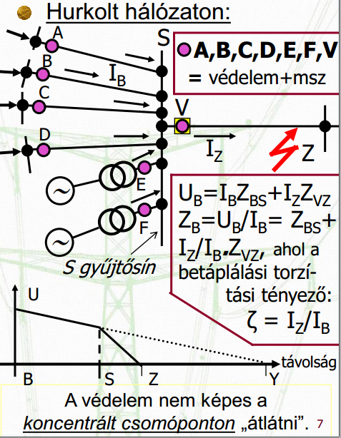
Ábra kell szerintem(valami alap skicc)
Messzebbre látja a védelem a zárlatot mint amennyire van,a torzítási tényező miatt( a torzítási tényező Iz/Isínnévleges) Nem lehet távoli tartalékvédelmet alkalmazni.Másként: a védelem koncentrált csomóponton nem képes „átlátni”.
Közeli tartalékvédelem és megszakító-beragadás védelem kell mellé!

7.Mi a megszakító beragadási védelem működési elve? Hogyan lehet meghatározni minimális késleltetését?
A megszakító beragadási védelem alkalmazása a közeli tartalékvédelem mellé szükséges, mivel ez ugyanazt a megszakítót működteti, mint az alapvédelem és így megszakító hiba esetén nincs védelmi tartalék.
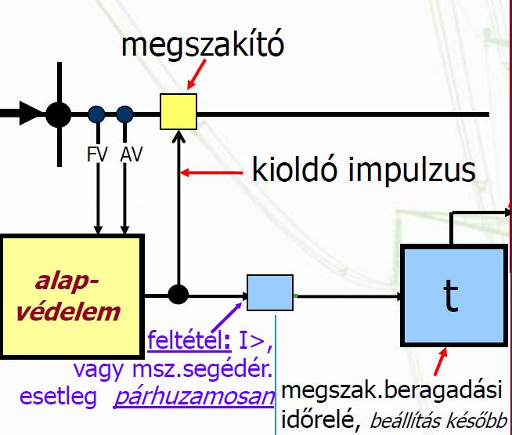Rajz kell!
Megszakító-beragadási védelem körkioldása:minden mögöttes betápláló megszakítót ki kell kapcsolnia!
Megszakító-beragadási védelem késleltetési ideje:
$$t_{beállítás MB} ={ t}_{MSZ ki önidő }+t_{védelem visszaesés } + t_{biztonság}$$
$$t_{MSZ ki önidő } adott$$
$t_{védelem visszaesés }ez túl nagy$:Csökkenthető:
$$t_{biztonság} a részidőkkel azonos$$
Ezek közül a védelem visszaesési idő csökkenthető:
a.) megszakító segédérintkező beiktatása
b.) gyors visszaejtésű I> túláramrelé beiktatása vagy csak I>
szokás: mindkettő,

8.Milyen visszakapcsoló és átkapcsoló automatikákat ismer? Részletezze ezek jellemzőit, előnyeit és hátrányait!
Az üzemzavari automatikákat azért létesítik, hogy a védelmek által megvalósított zárlathárítás után megkíséreljék helyreállítani, emberi beavatkozás nélkül, annál sokkal biztosabban, gyorsabban és határozottabban. Fő feladatuk a villamosenergia-szolgáltatás folyamatosságának biztosítása.
- Visszakapcsoló automatikák: HVA, EVA, GVA, LVA
Jellemzői: védelem kioldása után
ÜZEM HELYREÁLLÍTÁSA, RESTORATION
EVA előnyei:
- holtidő alatti összeköttetés – erőmű, fogyasztó, T-leágazás
- nagy holtidő választható – eredményesebb,
    - egyik oldal 2. fokozatos is lehet
EVA hátrányai:
- megszakító drágább, pólusonkénti hajtás kell
- védelmi és vezénylő kioldó áramkörök bonyolultabbak
- megbízható fáziskiválasztás igénye
- hosszú holtidő/sántaüzem az érzékeny zérus (negatív)
- sorrendű védelmeket megzavarhatja
- drágább transzformátor (U0-okozta járomfluxus - tercier)
- szekunder ív (utóív) (következő dia)
- Átkapcsoló automatikák: eseményvezérlésű (pl: ETRA), állapotvezérlésű (pl: ÁTRA)
- Eseményvezérlés azt jelenti, hogy a zárlatra vagy más hibára kikapcsolást adó védelem kioldó parancsára indul az átkapcsolás
  - Ezért: - már a kiesést okozó zárlatkor (hiba érzékelésekor) indul így igen gyors lehet, pl. feszültségszünet ≈ 0,2 s.
- Állapotvezérlés azt jelenti, hogy a kiesést közvetve érzékeli az automatika, csak a feszültségeltűnésre indul az átkapcsolás
  - Ezért: késleltetni kell, azaz ki kell várni a feszültségletörést vagy eltűnést okozó egyéb jelenségeket

9.Mi a rendszer-automatikák feladata, milyen esetben kell működniük, mit előzünk meg alkalmazásukkal?
A rendszerautomatikák az üzemzavari automatikák közé tartoznak.
Feladatuk:
1.) rendszerüzemzavarok megelőzése
2.) rendszerüzemzavar bekövetkezik: káros hatás korlátozása
3.) rendszerüzemzavar után: az üzem helyreállítása
4.) speciális szabályozási problémák

RENDSZERÜZEMZAVAROK KIALAKULÁSÁNAK OKAI

1.) Rendszerek, rendszerrészek közötti összeköttetések célja:
- kisebb tartalékképzés
- szállítás (tervszerű, szerződéses, piaci)
- üzembiztonság (kisegítés -> telj.hiány vagy vezeték kiesés)

- Ha P telj. túllépés következik be
- kiesések(vezeték,generátor,fogyasztó)
- rossz szabályozás

AKKOR a rendszerek közötti összeköttetése(ke)n
a.) termikus túlterhelés jön létre
b.) tranziens stabilitásbomlás jönne létre
c.) statikus stabilitásbomlás jönne létre
Ezekre a rendszerautomatikknak működnie kell

3.) Összeköttetés
(lehet egy vagy több vezeték) -> METSZÉK
Kritikus metszék („darázsderék”)

Spontán kiesés MINDIG a legkedvezőtlenebb metszék mentén jön létre! (Z<, I>)
Ott, ahol a legnagyobb a terhelés, amelyik elemre a legnagyobb szükség lenne! + szekunder bomlások.
Ezért meg kell előzni a spontán bomlást, pl. nem szabad I>, stb.

A rendszerautomatika feladata a kritikus metszékeken megelőzni a bomlást, és a szekunder bomlást, optimálisan bontani

Rendszerautomatika lehetséges intézkedései:
0. Kézi leterhelés (ha van rá elég idő, pl. FFK) (nem automatikus]
1. Automatikus leterhelés (fogyasztó-kidobás, generátorkidobás (lásd a következő képet), a generátor rövid idejű leterhelése pl. gőzszeleppel (lásd a második képet)
2. Végső megoldásként: bontás, EZUTÁN
3. FTK automatika rendszer (lásd a harmadik képet)

10.Milyen érzékelési lehetőségek és végrehajtási eszközök állnak a rendszer-automatikák rendelkezésére?
Érzékelési lehetőségek:
A kritikus metszékek túlterhelődésekor álltában stabilitási bomlás, vagy az ennél még súlyosabb rendszerrészek közötti aszinkron üzem állhat elő. A stabilitási bomlást a relévédelmek spontán működése követi, ezt nevezzük spontán bomlásnak. A távolsági védelmek és a túláramvédelmek működhetnek stabilitási bomláskor, ha nincsenek ellátva lengészárral, mely lengéskor reteszeli a működésüket. a differenciál-elvű védelmek működési elvükből következően érzéketlenek a lengésekre és a stabilitási bomlás után bekövetkező aszinkron állapotokra.
A spontán bomlás általában a legrosszabb helyen lép fel: azon metszék mentén, ahol a legnagyobb az átáramló teljesítmény, így a szétválás után a szétváló rendszerrészekben igen nagy hiány illetve többlet lép fel. A spontán bomlás ezért további másodlagos bomlást, illetve súlyos frekvencia-üzemzavarokat okozhat. emitt ha a balansz automatika hatástalan, a spontán bomlást teveszerű metszék bontással kell megelőzni úgy, hogy a hiány illetve a többlet minél kisebb legyen. A tervszerű metszékbontó automatikák érzékelőelemei lehetnek teljesítményt mérő illetve terhelési szöget mérő berendezések.
- Teljesítényérzékelés (P>)
A metszék minden elemének terhelését távközlési úton egy központi helyre kell vinni, ahol összegzéssel képezhető a pillanatnyi metszékterhelés. a minavételes vagy analóg mérések alapján képzett metszékterhelés-képzésnek kellően gyorsnak kell lennie, hogy a valóságos metszékektől ne térjen el jelentősen az összegzés értéke

- Terhelési szög mérése (delta dirac)
A metszék legnagyobb terhelésű elemének exportáló és importáló oldalán lévő feszültségek közötti szög arányos a metszék terhelési szögével.

- Áram mérése (I>)

Végrehajtási eszközök:
  - kézi leterhelés (csak ha elegendő idő van rá)
  - Automatikus leterhelés:
  - fogyasztó kidobás
  - generátor kidobás
  - a generátor rövid idejű leterhelése

- végső megoldásként automatikus bontás az optimális metszék mentén
- majd az automatikus bontás után az FTK automatikarendszer működtetése

11.Mi a következménye a kritikus metszék mentén bekövetkező rendszerszétesésnek? Hogyan változik a frekvencia?
Rendszerszétesés következménye:
Kritikus metszék mentén szétcsavarodó rendszerek a kialakuló lengésközéppontnál a relévédelmek működése következtében spontán módon bomlanak. Ezáltal nagy teljesítményhiányok ill. felesleges keletkezhetnek, amely további másodlagos bomlásokat okozhatnak és a magasabb rendű együttműködő rendszer rövid idő alatt elemeire eshet szét.
Ábra szerintem nem kell
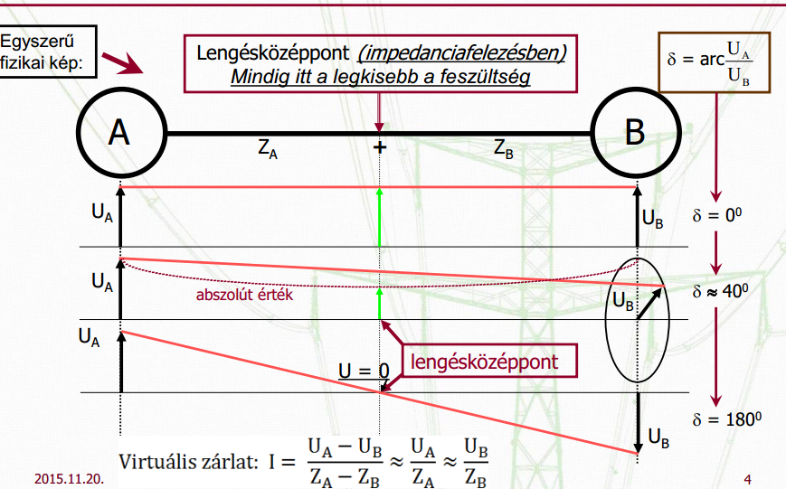
Frekvencia változása:

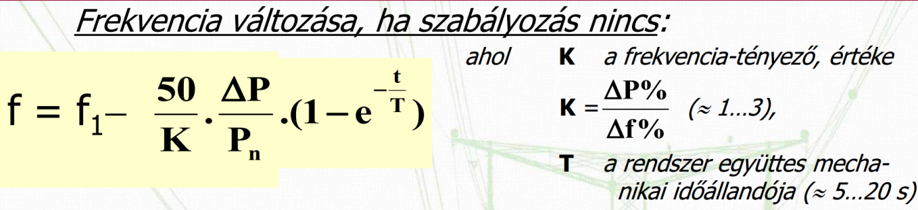12.Mi a frekvenciacsökkenési terheléskorlátozás célja és érzékelési rendszerei?
Célja:Ha az erőművek gyors teljesítménycsökkenése előtt a fogyasztói teljesítményt automatikusan csökkentjük, akkor a frekvencia nem labilis értéken tud stabilizálodni. Ezzel elhárítható a rendszer lavinaszerű összeomlása.
A frekvenciacsökkenési terheléskorlátozásnak két érzékelési rendszere lehetséges:
Központi érzékelés
A frekvenciát érzékelő relék a központi diszpécser szolgálatnál helyezkednek el és távközlési csatornán keresztül juttatják el a fogyasztókhoz a kikapcsolási parancsot. A rendszer előnye hogya folyamatirányító pc-vel a relék összeköthetőek vagy elhagyhatóak, így a fogyasztói korlátozásmértéke és ideje optimalizálható. Hátrány: drága a távközlési összeköttetés
Fogyasztónál történő érzékelés:
korlátozásba bevont fogyasztóknál vagy kisebb fogyasztói csoportoknál egyedi frekvenciarelé van felszerelve.Ez többszáz ill több ezer relét is jelenthet
Ábra nem kell.
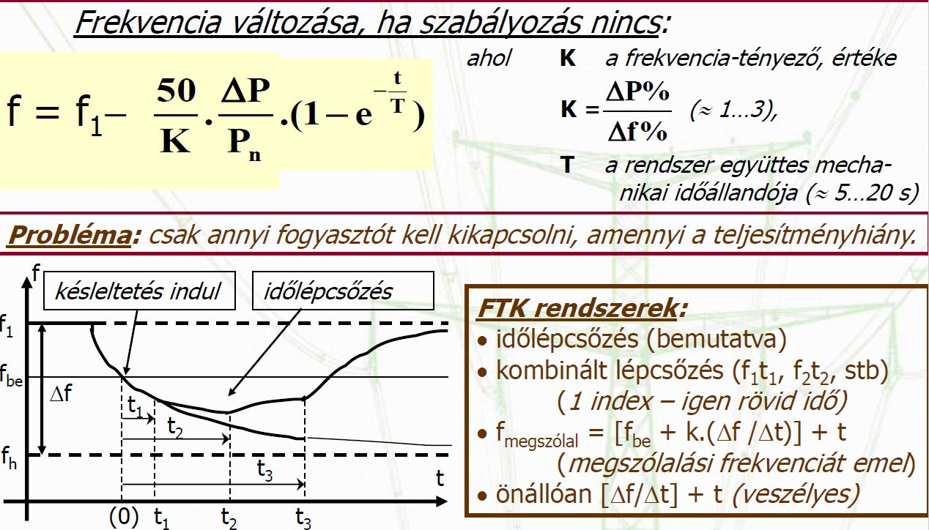

13.Mi a pszeudo-szinkron átkapcsoló automatika célja, és hogyan működik?
HIÁNYOS(nemtom mi kell még ide 1,4 pontot ért vizsgán…)
Célja: Állandóan aszinkron járó energiarendszerek határterületén lévő fogyasztók átkapcsolása egyik rendszerről a másikra sok problémát jelent. A pszeudo-szinkron átkapcsoló automatika segítségével ez a fogyasztók üzemszünete nélkül lehetséges.
Működése: Megvalósítja a rendszerek szinkron kapcsolatát, de a két rendszer közötti kapcsolat csak a feszültségvektorok szinkron közeli helyzetében, igen rövid ideig áll fenn.
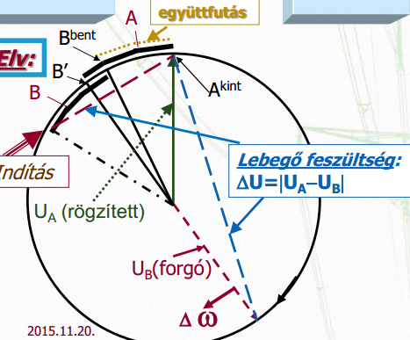Az U_{A} feszültségvektor az óramutató járásával ellentétes irányba ω_{A} szögsebességgel forog, az U_{B} ezzel megegyező irányba ω_{B} szögsebességgel forog. Ha az U_{A} vektor helyzetét rögzítjük, akkor az U_{B} ω_{A} – ω_{B} viszonylagos szögsebességgel visszafelé forog. A viszonylagos körülforgás ideje: $T=|\frac{1}{fA-fB}|$
A két rendszer időnként szinkronba kerül, az átkapcsolásokat annak a helyzetnek a közelében kell elvégezni (fogyasztók zavartalan üzeme és a minél kisebb kiegyenlítő áramlökés miatt).
Az átkapcsoló automatika a B pontban bekapcsoló parancsot ad a rendszer összefogó megszakítójára (M_{B}-re). A parancs végrehajtása időt vesz igénybe, így ez alatt $β’=\frac{T'be}{T}*360°$ szöggel tovább forog B’ pontig, ezután lehetne kikapcsoló parancsot adni a szétbontó megszakítónak (M_{A}), de az együttfutási idő csökkentése céljából úgy tervezik, hogy M_{B} már β’’-ben zárjon. A kikapcsoló megszakító T_{ki} önideje alatt U_{B} vektor$x=\frac{Tki}{T}*360°$ szöggel fordul tovább, tehát a rendszerek az A pontban válnak szét.
Az együttfutás ideje: T_{ef}=T_{ki}-T’_{be}+T’’_{be},
szöge: ε=x-β’+β’’
Ezen értékek annál kisebbek, minél kisebb a két rendszer közötti frekvencia-differencia, azaz minél nagyobb a körülfordulás T ideje, és minél rövidebbek a megszakítók önidői.
Az átkapcsolás akkor lesz sikeres, ha az együttfutási idő alatt a két rendszer nem pontos szinkron helyzetéből adódó kiegyenlítő áram és feszültségletörés a rendszerben sehol sem okoz zavart.
Ezek fontosak!!+U lebegő
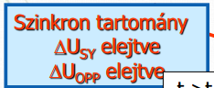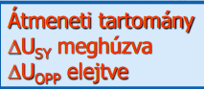
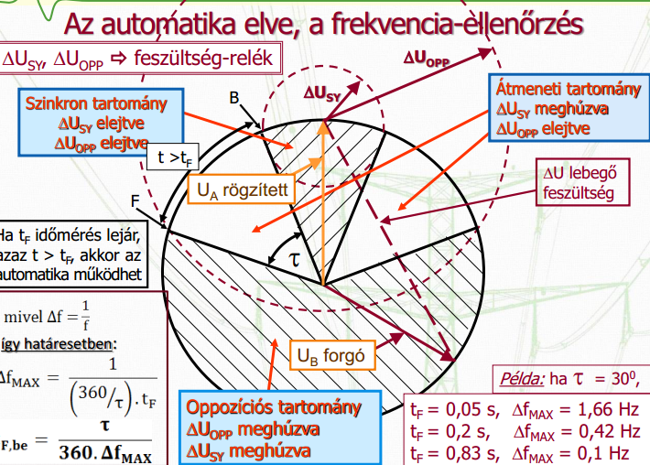
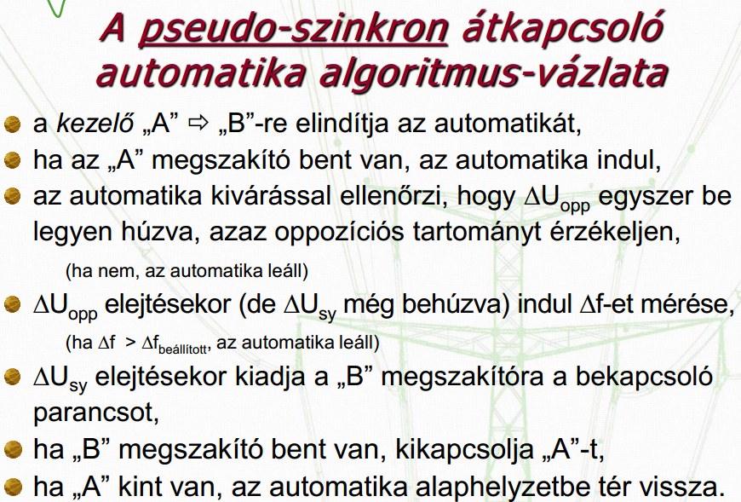

14.Mutassa be az áramváltó szekunder körei statikus méretezésének lényegét! (egyenletekkel és magyarázatokkal).
Alapvető probléma: áramváltó hogyan adja vissza a primer áram nagyságát és görbealakját a szekunder oldalon.
Más kivitelű a relét tápláló relémag és a műszermag, mások a pontossági követelmények.
A hibák oka a gerjesztőáram, aminek hatására telítésbe mehet az áramváltó, s a hiba ekkor 50-80%-os lesz, valamint torzulás is felléphet.

ADATOK:

I_{n sz} áramváltó névleges szek. árama
Z_{tn} áramváltó névleges szek. terhelése
S_{n} = (I_{n} _{sz})² * Ztn
n_{V} pontossági határtényező,

vagy egyben:
UK = n_{V} * I_{n} _{sz} * Z_{tn} könyökfeszültség

A stacioner méretezés alapja, hogy elkerüljük a telítést.
Ez előáll, ha a következők szerint méretezzük az áramváltót:

I_{Zmax} <= n_{V} * I_{n} és Z_{t} <= Z_{tn}
I_{n} – Áramváltó primer névleges árama
Z_{t} – a teljes szekunder terhelőimpedancia

A két méretezési egyenlet felírható egyben:

U_{K} ≥ U_{e} = I_{zmax} _{sz} * Z_{t} ≈U_{sz}
U_{sz} – a tényleges szekunder feszültség

15.Mi az áramváltó könyökpontja, és hogyan lehet számítással és méréssel meghatározni? Hogyan lehet az áramváltó polaritását egyszerűen ellenőrizni?
Rajz is kell
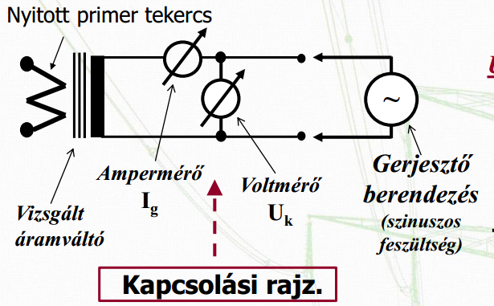
A mérés menete: az áramváltó primer oldalát nyitva kell tartani, a szekunder oldalra gerjesztőberendezéssel feszültséget kell ráadni, mérni kell a ráadott Usz szekunder feszültséget és a felvett Ig gerjesztő áramot. A kapott értékeket logaritmikus skálán ábrázoljuk. A kapott görbének lesz egy lineáris és egy telítési szakasza, ezeket meghosszabbítva a kapott metszéspont megadja a könyökpontfeszültséget. Ha a gyártó az áramváltó szekunder névleges áramára Uo-ra vonatkozó teljesítményt ad meg,, abból a könyökfeszültség a következőképpen számítható ki:
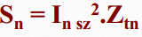
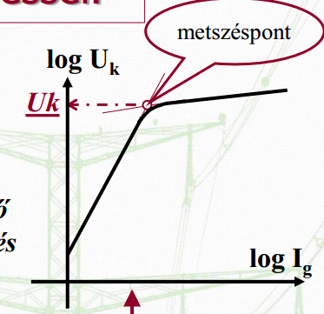
Ztn-Névleges szekunder terhelés
Isz a névleges szekunder áram
nt pedig pontossági határtényező

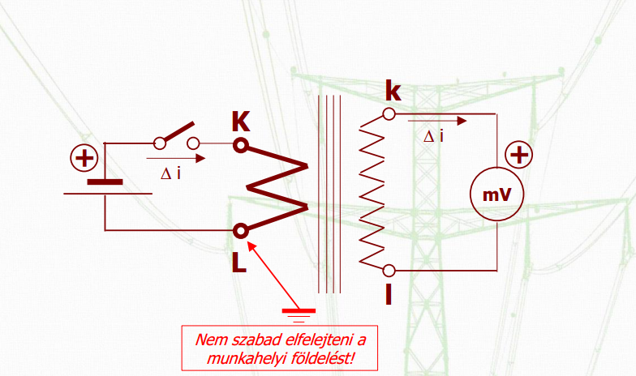
Pillanatra bekapcsoljuk az egyenáramú gerjesztést a bal oldalon, ha jó a polaritás pozitív feszültséget kapunk a jobb oldalon.

16.Rajzolja fel az egyenáramú összetevő nélküli zárlati áramot. Közelítő módszerrel határozza meg, és rajzolja fel az áramváltó fluxusát!
Egyenáramú összetevő nélküli zárlati áram:
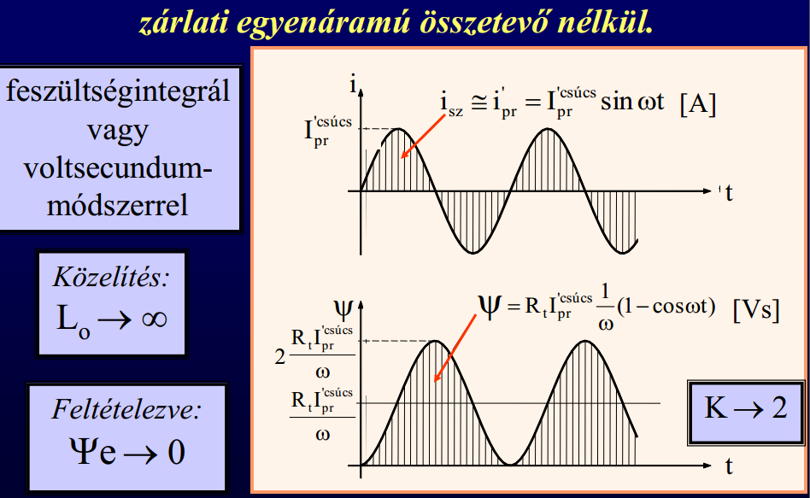
Közelítő módszerrel az alsó ábrát kell berajzolni a fluxus csúcsa a nullátmenetnél lesz.

17.Rajzolja fel az egyenáramú összetevős zárlati áramot. Közelítő és pontos módszerrel határozza meg, és rajzolja fel az áramváltó fluxusát!
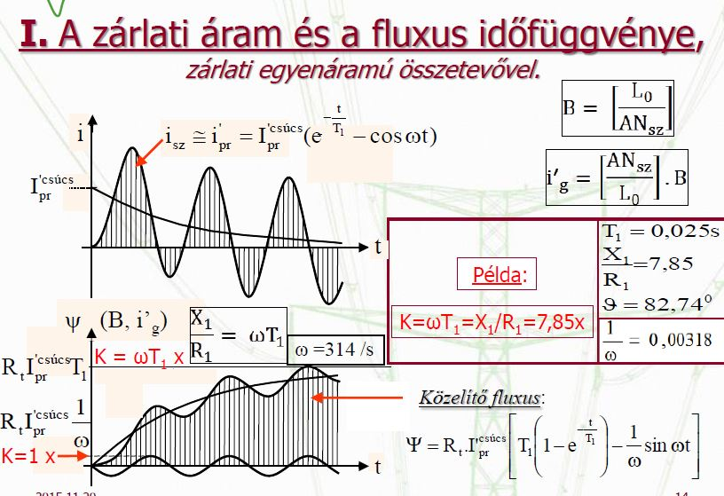

A pontos módszer lényege, hogy az áramváltó L0 gerjesztési induktivitását végesnek vesszük.
Kiinduló egyenletek: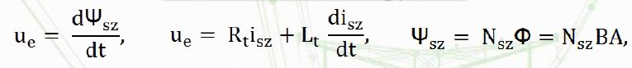
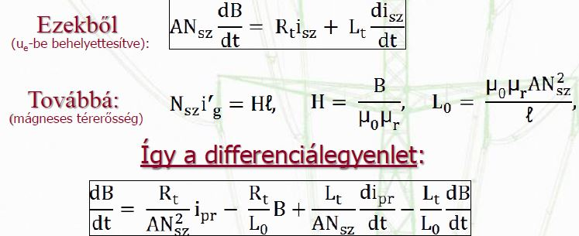
Ezeket behelyettesítve B-re meg lehet oldani, így Tau= A *Nsz*B

18.Melyek az áramváltó tranziens telítésének elvi okai és jellege? Mikor telít az áramváltó, és hogyan nevezzük a jellegzetes időtartományokat?
Tranziens telítés esetén a szekunder áram egy darabig pontosan van leképezve, azután erősen torzul, végül újból pontos lesz. Telítés esetén a telített állapot elméleti időtartama a valóságban lényegesen lecsökken („a gerjesztés elvész”), így a torzult leképzés rövidebb ideig tart.
Az áramváltók tranziens telítését befolyásoló tényezők:
- a prímer áram időfüggvénye
- a szekunder kör impedancija
- a mágneezési görbe könyökpontja
- a mágnesezési görbe alakja
- a remanens fluxus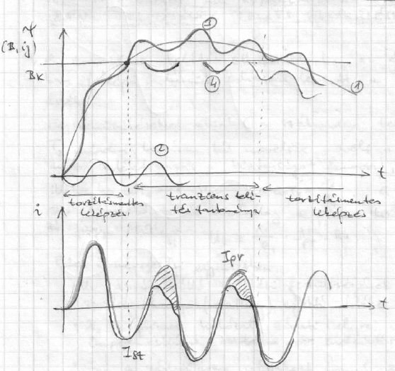
Tartományok: Torzításmentes leképezés, tranziens lepképezésm, torzításmentes leképezés

19.Írja fel az áramváltó tranziens telítése teljes elkerülését szolgáló egyszerűsített méretezési egyenletet, és magyarázza egyes tényezőit! Milyen négy eszköz áll rendelkezésre az áramváltó tranziens telítésének teljes elkerülésére?
A tervezést segítő négy tényező, amelyek a K túlméretezési tényezőt csökkentik:
1.) áramváltó szekunder árama legyen minél kisebb érték, javasolt: 1 A
2.) védelmet bekötő szekunder kábelér keresztmetszete legyen nagy, nemzetközi javaslat ≥10 mm2
3.) védelem ellenállása legyen kicsi
4.) áramváltó áttétele legyen nagy

Az „A” módszer lényege: teljes telítésmentesség minden zárlatra:
Lehetőleg ezt kell alkalmazni.

1.) Meg kell állapítani a védelmet tápláló áramváltón átfolyó lehetséges legnagyobb zárlati áramot (I_{pr}^{’eff} ), és a zárlat helyére kiszámított mérésponti impedanciát (X1, R1). Ha kétség merül fel, hogy melyik zárlati hely adja a legszigorúbb feltételt, akkor több zárlati helyre is el kell végezni a méretezést, és a legkedvezőtlenebb feltételt alkalmazni.

2.) A fenti adatokkal a méretezési egyenlet:
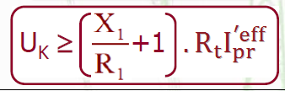

Uk – az áramváltó telítési feszültségének effektív értéke (könyökfeszültség)
X1 – a primer hálózat zárlati helyre vonatkozó mérésponti impedanciájának induktív része
Ipr’eff – a zárlati áram váltakozú áramú összetevőjének effektív értéke a szek. oldalra redukálva
Rt – az áramváltó Zt terhelésének hatásos része
R1 – a primer hálózat zárlati helyre vonatkozó mérésponti impedanciájának hatásos része

20.Írja le az áramváltó tranziens telítése részleges elkerülésének méretezési módszerét a védelmek helyes működése érdekében!

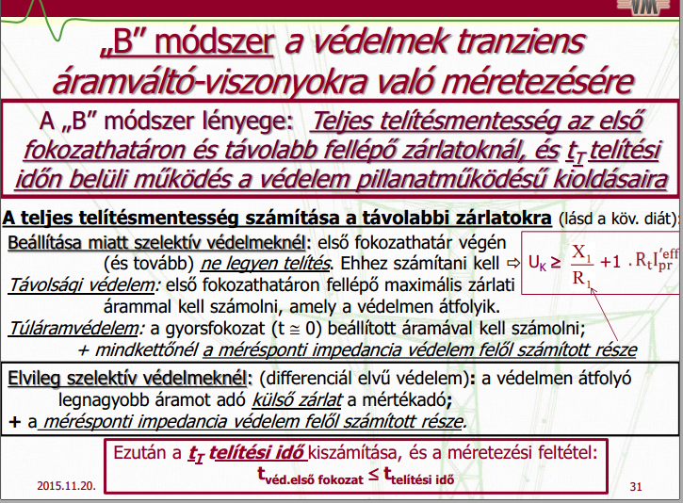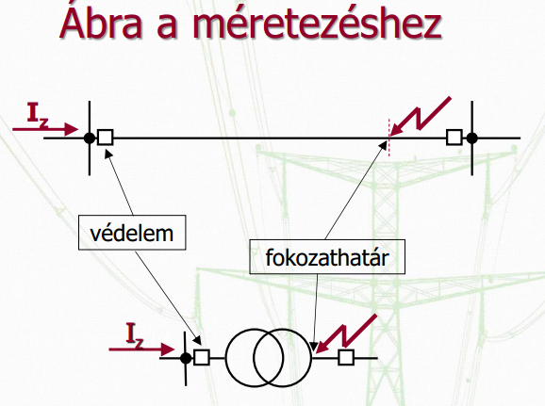
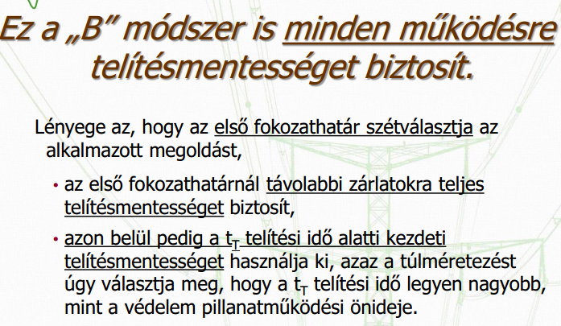

21.Mi idéz elő remanenciát az áramváltó vasmagjában? Milyen hatása van a remanenciának a tranziens telítésre, és hogyan lehet méretezésnél figyelembe venni?
Okok:
Zárlati áramok megszakításakor, áramváltók egyenáramú mérésekor,üzemi áramokkal terhelt áramváltó szekunder körének megszakításakor vagy geomágneses okok miatt az áramváltó vasmagjában remanencia keletkezhet.
Hatások:
Ha a remanencia iránya egybeesik a tranziens fluxuséval, a tranziens telítés hamarabb létrejöhet.
Szükséges túlméretezés:
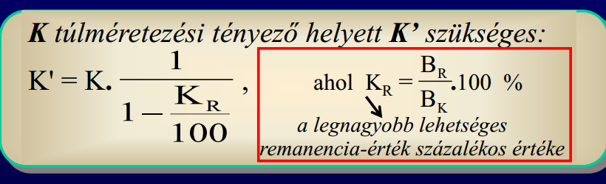

22.Mi a zárlati teljesítményirány-érzékelés a célja, és hol alkalmazzák? Írja fel a zárlati teljesítményirányrelé egyenleteit, és rajzolja fel lehetséges karakterisztikáit! Mi a holtsáv?
A védelmek irányelemmel való ellátásának az a célja, hogy a védelem kioldásához feltételként lehessen kötni a védett elem felé irányuló zárlati teljesítményt. Elsősorban hurkolt hálózaton távolsági védelemhez, két oldalról táplált rendszerben túláramvédelemhez, (pl. nagyhálózatra dolgozó kiserőmű esetén) alkalmazzuk. Ezeket irányítás nélkül nem lehet szelektívvé tenni. Ha egy teljesítmény irányrelé zárlat felléptekor a védelem felszerelési helyén uralkodó zárlatos feszültséget és zárlati áramot kapcsolják rá, akkor a relé megszólal, ha a zárlat a védelem előtt lépett fel és reteszelni fog, ha mögötte.
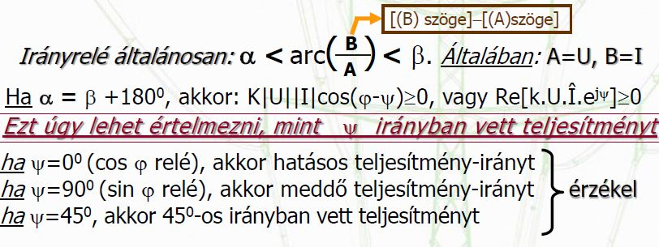
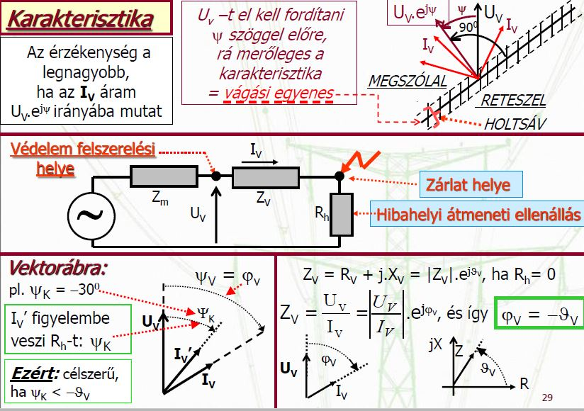
Holtsáv:
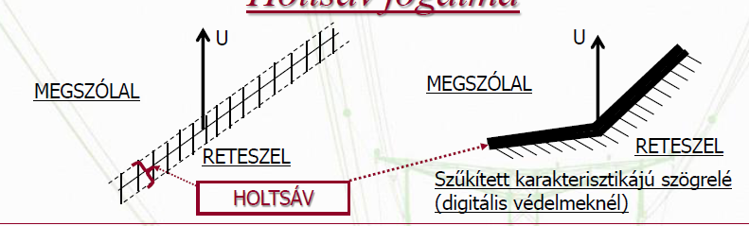
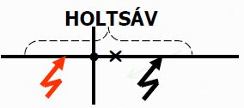
A közvetlen érzékelésnek igen nagy hátránya hogy a védelemhez közeli zárlat esetén a feszültség kicsi, akár zérus is lehet, így az irányrelé bizonytalanná válik, nem működik, pedig ekkor lenne a legnagyobb szükség arra, hogy megkülönböztessük az előttes (B) és mögöttes (A) zárlatot. erre az esetre mondjuk, hogy a zárlat holtsávban lépett fel. Az irányrelé érzékenységének növelésével ezt a holtsávot csökkenteni lehet, de teljesen megszüntetni nem.( 1F, 2F, 2FN,FN zárlatokra egyaránt holtsáv alakulhat ki).

23.Írja le a saját feszültséggel és az idegen feszültséggel történő polarizálás lényegét és korlátait!
A holtsávot az aszimmetrikus zárlatok (2F,2FN,FN) esetében teljesen meg lehet szüntetni, ha az irányrelé feszütségtekercsére a zárlatos feszültség helyett egy ép feszültséget kapcsolunk. Az ép fázisok feszültsége még közvetlen közeli zárlatnál sem lesz zérus, így az irányrelé polarizálása mindig hatásos.
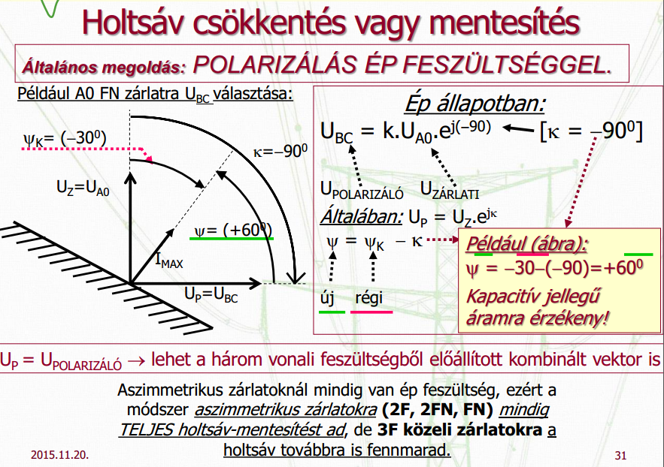

24.Melyek a holtsávmentesítés ismertetett módszerei? Írja le lényegüket!
Aszimmetrikus zárlatoknál mindig van ép feszültség, ezért a módszer aszimmetrikus zárlatokra (2F, 2FN, FN) mindig TELJES holtsáv-mentesítést ad, de 3F közeli zárlatokra a holtsáv továbbra is fennmarad => holtsávmentesítés 3F-re

A holtsáv megszüntetésének módszerei 3F zárlatra

A.) Holtsáv-csökkentés
Érzékenység-fokozás. De 3F közeli zárlatokra a holtsáv fennmarad

B.) Holtsáv-mentesítés eszközei

a.) Előirányítás: ha a teljesítmény-irányrelé nem eléggé érzékeny, azaz nem tudja megállapítani a zárlat irányát, inkább engedi a kioldást, mert lényeges prioritás: FONTOSABB A ZÁRLATOT MEGSZÜNTETNI, MINT SZELEKTÍVEN, STB. HÁRÍTANI.

b.) Holtsávkioldó: ha az irányrelé sem nem szólalt meg, sem nem reteszelt, és 3F zárlat lépett fel, akkor a holtsávkioldó csekély (0,1…0,2 s) késleltetés után kioldást ad.

c.) Feszültségtáplálás koncentrált impedancia mögül

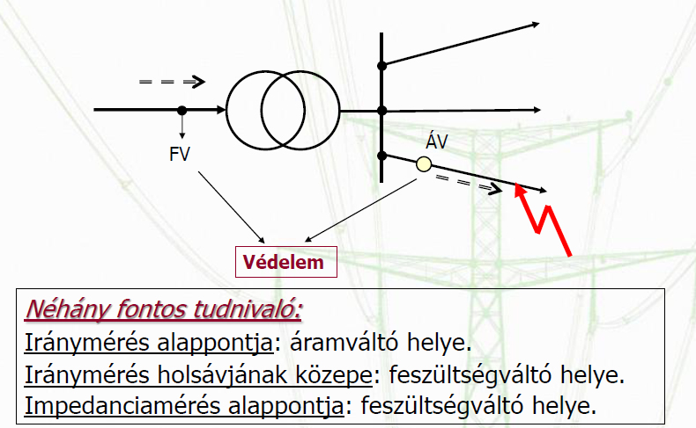

d.) Áramirányrelével: ha polarizálásra található mindig azonos irányú áram, akkor IxI áramszorzatrelé alkalmazható teljes holtsávmentességgel. Például gyűjtősínzárlatra, ahol gyakori a 3F zárlat, és UZ = 0

e.) Emlékező kapcsolás: zárlatkor nagy az áram, zárlat előtt ép a feszültség: az emlékező kapcsolás „emlékezik” a zárlat előtti feszültségre.

25.Mi a differenciál-elvű védelem lényege és három alapvető tulajdonsága?
A differenciál elvű védelem érzékelési alapelve az, hogy a védett elem két végpontján uralkodó mennyiségek összehasonlítása alapján állapítják, meg hogy vajon belső zárlat lépett-e fel és ekkor kioldást adnak, vagy külső zárlat, és ekkor reteszelnek.
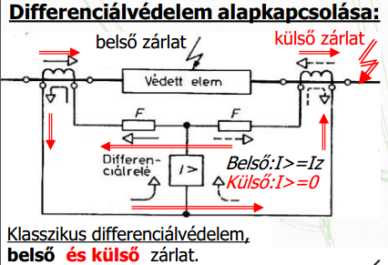
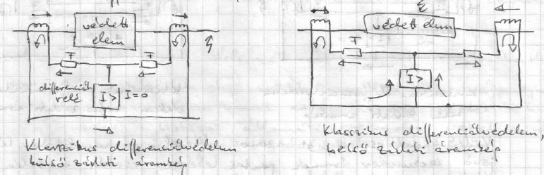
A differenciál elvű védelemnek három alapvető tulajdonsága van:
- Minden belső zárlatra pillanatműködésűek, mivel a védelem határai pontosan meghatározottak
- Külső zárlatra teljesen érzéketlenek, nem adnak rá tartalékvédelmet
- A védett elem végpontjai között információs összeköttetést igényelnek.

26.Milyen mennyiségeket hasonlítanak össze a differenciál-elvű védelmek? Mi a két alapvető csoportja, és milyen összeköttetés alkalmazása lehetséges?
Mennyiségek, amelyeket összehasonlít:
- Áramok összegzése (Kirchoff I)
- Áramirány-összehasonlítás
- Teljesítményirány-összehasonlítás
- Távolsági védelmek mérés-összehasonlítás
Két alapvető csoport:
- differenciál védelem: a végpontok azonos állomásban vannak.
- szakasz védelem: a végpontok különböző állomásban vannak.
Összeköttetés:
- kábel (erősáramú, postai)
- vivőfrekvenciás csatorna
- mikrohullámú összeköttetés
- fénykábel (pl. védővezetőben

27.Mit értünk a differenciál-védelem fékezésén (stabilizálásán), és milyen módszereket ismer?
PROBLÉMA: Kirchhoff I. (csomóponti) törvénye csak akkor igaz, ha az áramváltók pontosan képezik le a primer áramot a szekunder oldalra nagyságra, alakra és szögre!
Ez még telítés nélkül sem igaz: minél nagyobb a külső zárlati áram, annál nagyobb az összegben jelentkező hibaáram.
Megoldások:
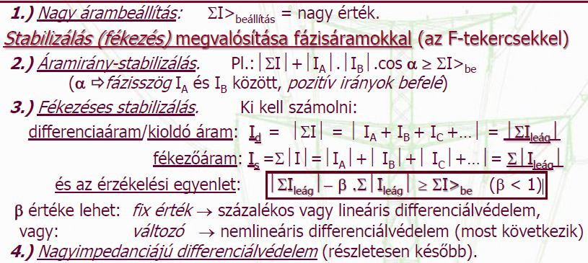

28.Ismertesse karakterisztikák segítségével a nemlineáris fékezés módszerét
A fékezéses stabilizálás lényege, hogy az F tekercsekben folyó áramokkal a differenciálrelé kioldóirányú nyomatékát (hatását) ellensúlyozzák, fékezik. A fékezés mértéke nem lehet nagyobb, mint belső zárlatnál a kioldás mértéke.
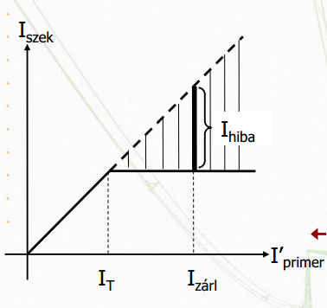
Egy adott zárlati áramig az áramváltók jól képezik le a primer áramot szekunderre és csak bizonyos zárlati áramérték fölött következik be telítés és így durva léptékezési hiba.

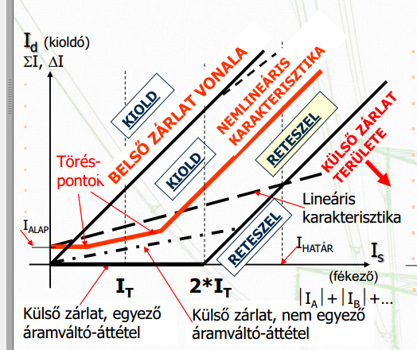
A mellékes ábrán látható a differenciálrelén folyó kioldóáram a fékezőáram 100%-os értéke függvényében, ha az egyik lezáró áramváltó a középső ábra szerint működik.
Belső zárlatnál ha nincs telítés, akkor a folytonos vonal, ha van akkor a szaggatott vonal adja az összefüggést.
Külső zárlat esetén 2I_{T}-ig nincs hibaáram, ezután lineárisan nő.
A nemlineáris fékezés könyökpontjának pontos beállítása a védelem helyes működése érdekében igen fontos. Ez általában azt jelenti, hogy a védelem kapcsán a relé névleges áramának kell folyni, amikor a transzformátor névleges árama folyik a primerben.

29.Ismertesse a nagyimpedanciájú differenciál-védelem elvét és kapcsolását! Írja föl beállítási egyenleteit!
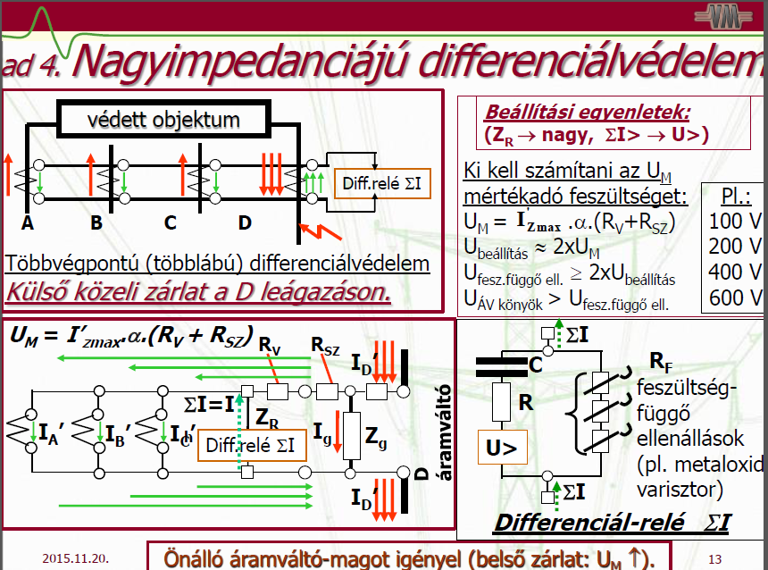

Működése azon a tényen alapul, hogy a differenciál védelmek nagy hibaáramát külső zárlatkor az egyik áramváltó telítése okozza és telítéskor az áramváltó impedanciája szekunder oldalról jelentős mértékben lecsökken. Lényegében az áramváltó gerjesztőköri impedanciája lesz közel zérus értékű.

Az 1. ábrán a külső zárlat hatására A, B és C ágakon betáplált áram a D ágon folyik ki a külső zárlatra. Kirchhoff I. törvénye értelmében a 4 primeráram előjeles összege zérus.

A szekunder köri helyettesítő kapcsolásnál azonban ha a D áramváltó telítődik, I_{D}’ áram nem fog teljes egészében a differenciál relé felé folyni, hanem jelentős mértékben a D áramváltó ksi impedanciájú Zg gerjesztési impedanciáján folyik át. Tehát az I_{D}’ áram jelentősen hiányzik a kiegyenlítésből, ezért a diffrelén nagy értékú Ih hibaáram folyik.

Ha Z_{R} reléimpedanciát növelik, akkor Ia’, Ib’ és Ic’ egyre kisebb része fog a relén folyni, és egyre nagyobb rész a D áramváltó Zg impedanciáján, aza csökkenti az azon átfolyó Id’ áramrészt.

Az érzékelőelem feszültségrelé, amellyel a nemlineáris ellenállásokat kötnek párhuzamosan, ezek határolják a feszültség max értékét.

///A nagyimpedanciájú diff védelem alkalmazásának 3 lényeges alkalmazási feltétele van:

- önálló áramváltót igényel
- az áramváltó és a relétér közötti kábel ellenállása ne legyen nagy
- a lezáró áramváltók lehetőleg galvanikusan kapcsolt primer részhez kapcsolódjanak///

30.Rajzolja föl egy 400/120/10,5 kV-os transzformátor differenciál-védelmének háromfázisú kapcsolását, ha a 400 és 120 kV-os rész takarékkapcsolású, a 10,5 kV-os pedig delta, és a két független tekercsrendszerre önálló védelmeket alakítunk ki! Határozza meg az áramváltó áttételek kötöttségét erre az esetre!
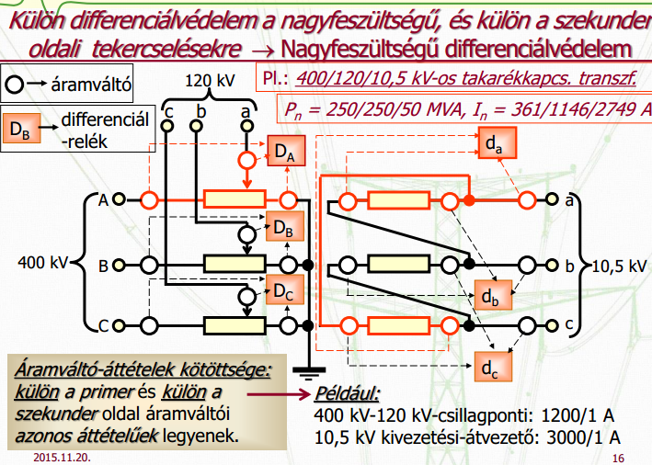
Külön a primer és külön a szekunder oldal áramváltói azonos áttételűek legyenek.

31.Rajzolja fel egy Yd11 kapcsolású transzformátor differenciál-védelmének háromfázisú kapcsolását, ha egy védelmi rendszert alkotnak! Határozza meg az áramváltó áttételek kötöttségét erre az esetre!
Yd11 diff védelme 3F kapcsolás, ha egy védelmi rendszert alkotnak:
Két eset, bármelyik jó.
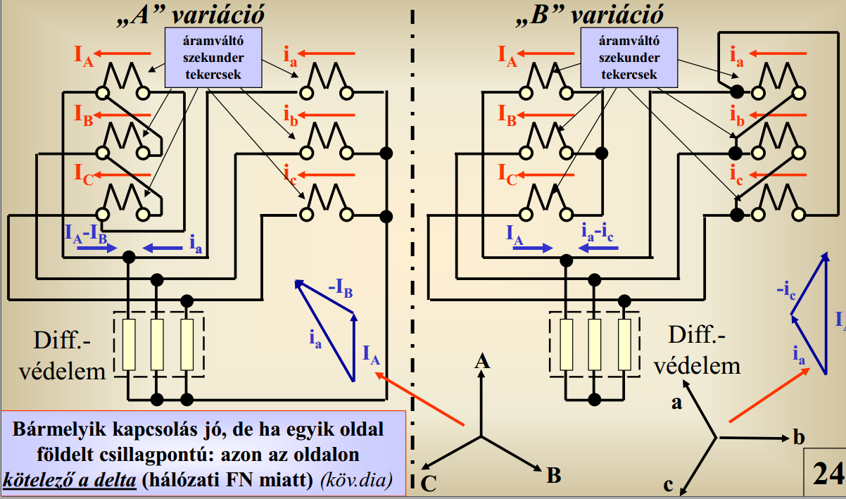
Áramvédő áttételek kötöttsége: Hiányos

32.Miért okoz problémát differenciál-védelmeknél a bekapcsolási áramlökés, és milyen módszerekkel védekeznek ellene?
Hibás megszólalást okozhat mert a bekapcsolási áramlökés csak az egyik lezáró áramváltó-csoporton folyik át. Hibaáramként jelentkezik bizonyos fajta differenciál védelmeknél.
Védekezés:
A.) Galvanikusan összetartozó részekre bontás + nagy impedanciájú differenciálvédelem alkalmazása.
B.)bekapcsolási áramlökésben lévő második harmonikus reteszelés vagy fékezés Id100/id50> x%
C.) Egyenirányítás után, ha minden félhullám nagy: zárlat.
Ha csak minden második félhullám nagy: bekapcsolási áramlökés.
D.) Nagymértékű érzéketlenítés: elektromechanikus: ~ (3…3,5).Itrn, elektronikus: ~ (6…8).Itrn;
Nem jó, mert: 1.) érzéketlen, 2.) néha belső zárlatra sem működik.
E.) Késleltetés: nem jó, mert a differenciálvédelem legfőbb előnyét veszti el; hidegen hengerelt lemeznél lassú a csillapodás!
ÉS MÉG EGY: túlgerjesztett transzformátor okozta szimmetrikus telítés miatt: ötödik harmonikus reteszelés vagy fékezés.

33.Ismertesse a transzformátor-differenciálvédelem kiegyenlítésének kétféle számítási módszerét, mindkét oldalon közbenső áramváltókat és csillag ill. delta kapcsolásokat feltételezve.
1, módszer: Eredő áttétel számítása
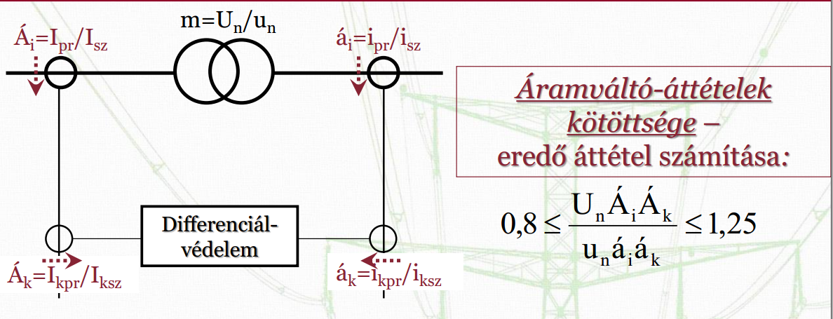
A fő és közbenső áramváltók és a trafó eredő áttétele az egység körül legyen. Ha valamely áramváltó csoport a nyílt irányban értelmezve Y/D kötésben van, akkor az áttételt $\frac{1}{√3}$-mal, D/Y kapcsolás esetén pedig $√3$-mal kell szorozni.
Törekedni kell, hogy a névleges szimmetrikus trafó áram kb a védelem névleges áramát hozza létre a védelem kapcsain.
2, módszer: Áramazonosság számítása
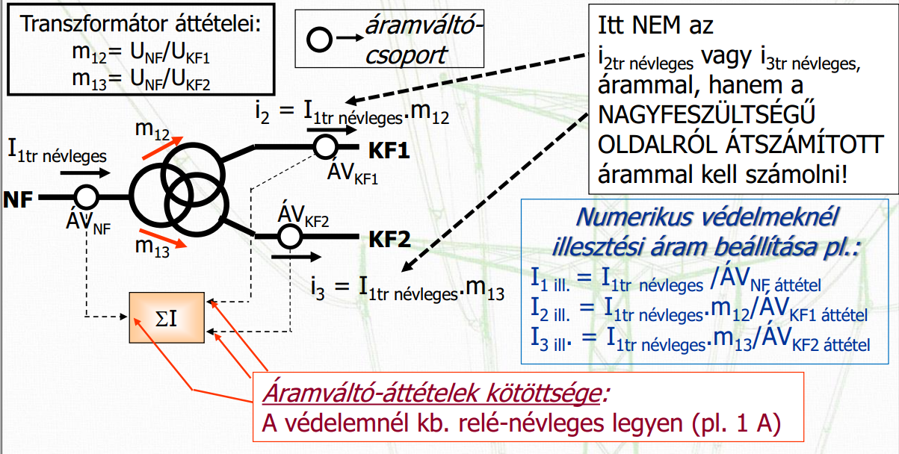
Háromtekercselésű transzformátornál az áramváltók kötöttségére vonatkozó egyenlet szerint kiegyenlítést a zárlati áram útjának megfelelően mindig egy úton, két kivezetés között kell számolni és minden irányban külön-külön teljesíteni kell.

34.Mutassa be a feszültség-összehasonlító szakaszvédelem elvét! (rajz is).
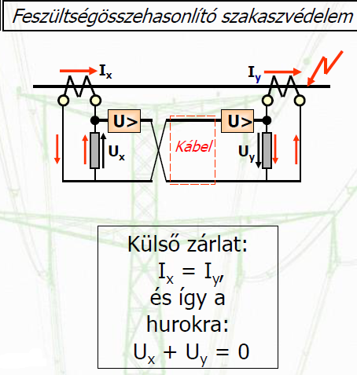

Külső zárlatnál a két feszültség azonos, így keresztezésnél Ux + Uy = 0, vagyis külső zárlat esetén a soros feszültség-relére 0 feszültség jut. Belső zárlatra viszont Ux és Uy ellenkező lesz, így nagy feszültség jön létre.

35.Rajzolja fel a fázis-összehasonlító szakaszvédelem elvi kapcsolását, és ábrák segítségével mutassa be működését belső és külső zárlat esetére!
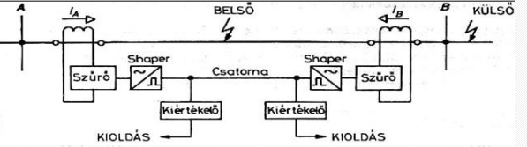
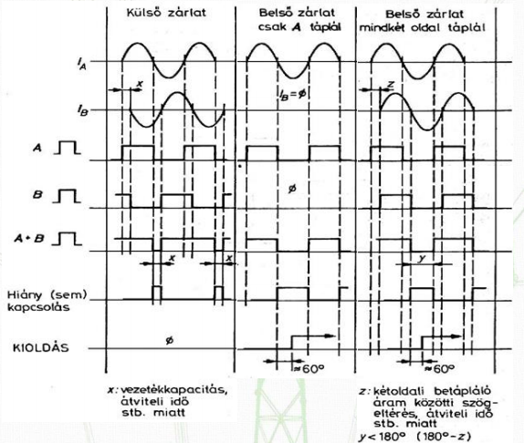
Valamennyi védett elem végponti áramváltói csatoláson és szűrőkön keresztül egy négyszögesítő shapert táplálnak . A saját és a túloldalról érkező jelek külső zárlat esetén 180 fokkal el vannak tolódva, tehát kitöltik egymás hézagait. Ha belső zárlat lép fel, hézag lép fel, a jel lüktetővé válik Ez a lüktető jel hozza létre a kioldást a mindkét oldalon beépített kiértékelőegységben.
Külső zárlat esetén a két oldal árama között pl a kapacitív áramok miatt szögeltérés lehet, ill. az összeköttetésen a jelátviteli idő ad szögeltérést, de ezeken nem szabad kioldást előidézni.
Belső zárlat esetén a kétoldalról betáplált áram fázisszöge általában eltérő, ezért y értéke lényegében kisebb lehet, mint 180 fok, erre azonban a kioldásnak létre kell jönnie.
A fentiek szerint megvalósítható elv lényege az, hogy pl. a csak pozitív félhullámra létrejövő négyszögjel reteszeli a kioldást, akár saját oldalról, akár a másik oldalról érezik. Kioldás akkor jön létre, ha sem az egyik, sem a másik oldalról nem érkezik reteszelőjel. Ezt hívják SEM kapcsolásnál. Az elv megköveteli, hogy a hasonlítandó áramok nullátmenetében lényeges hiba ne legyen.

36.Írja fel, és értelmezze a távolsági védelem mérőeleme fokozatainak beállítási feltételeit!
Távolsági védelem lépcsős karakterisztikája: (ábra nem kell)
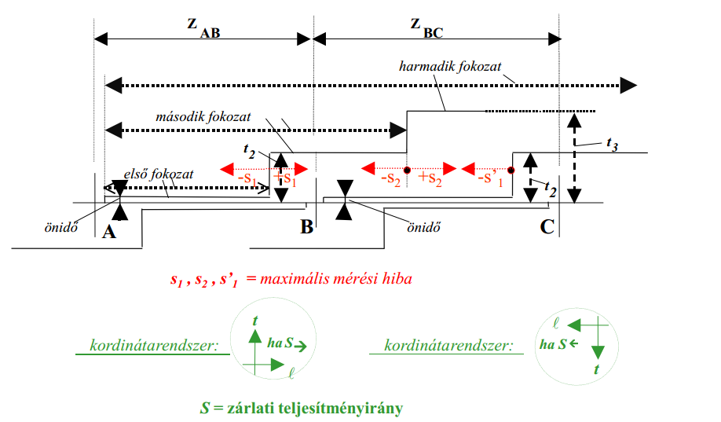
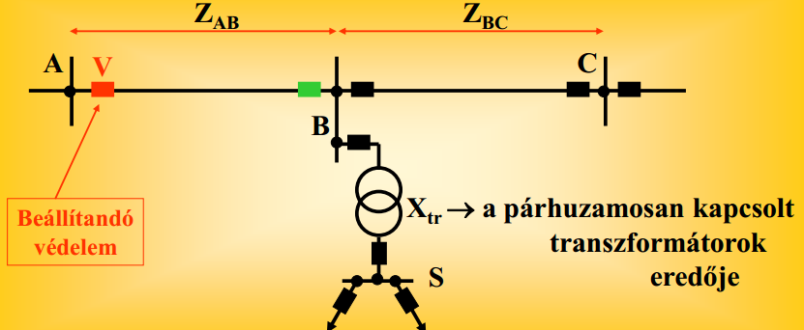
Az első fokozat feladata a védett TV késleltetés nélküli önidővel való zárlatvédelmének megvalósítása minél nagyobb hosszban. Mivel a V védelem $Z_{1}$első fokozat beállításnak $ε$ szórása van, ezért$Z_{1}$értékének max pozitív szórás esetén sem szabad a B sínen túlnyúlni, hogy Z zárlatkor ne előzze meg a W védelem működését. Azaz:
$$\left(1+ε\right)*Z_{1}≤Z_{AB}$$
Első fokozat beállítási egyenlete:

$$Z_{1}≤{\frac{1}{\left(1+ε\right)}*Z}_{AB}$$
Második fokozat beállítási egyenletei:
- Minimum feltétel:
Biztonsággal védenie kell az első fokozattal nem védett saját TV szakaszt, egészen B sínig(érjen el a TV végéig), azaz még max negatív szórás esetén is nagyobbnak kell lennie $Z_{AB}$-nál
$$\left(1-ε\right)*Z_{2}≥Z_{AB}$$
$$Z_{2}≥{\frac{1}{\left(1-ε\right)}*Z}_{AB}$$

- Első maximum feltétel
(biztosan ne ütközzön a következő [BC] vezeték második fokozata elejével = első fokozata végével)
$$\left(1+ε\right)*Z_{2}≤Z_{AB}+\left(1-ε\right)*Z_{1-BC}$$
$$Z_{2}≤\frac{Z_{AB}}{\left(1+ε\right)}+\frac{\left(1-ε\right)}{\left(1+ε\right)}*Z_{1-BC}$$

- Második maximum feltétel:
(biztosan ne nyúljon át a B gyűjtősínre csatlakozó transzformátorokon [leágazásokra])
$$\left(1+ε\right)*Z_{2}≤Z_{AB}+X_{tr}$$
$$Z_{2}≤\frac{Z_{AB}}{\left(1+ε\right)}+\frac{X_{tr}}{\left(1+ε\right)}$$

37.Írja fel a távolsági védelem mérőelemének érzékelési egyenleteit különböző zárlatfajták esetére, és értelmezze az állandókat!
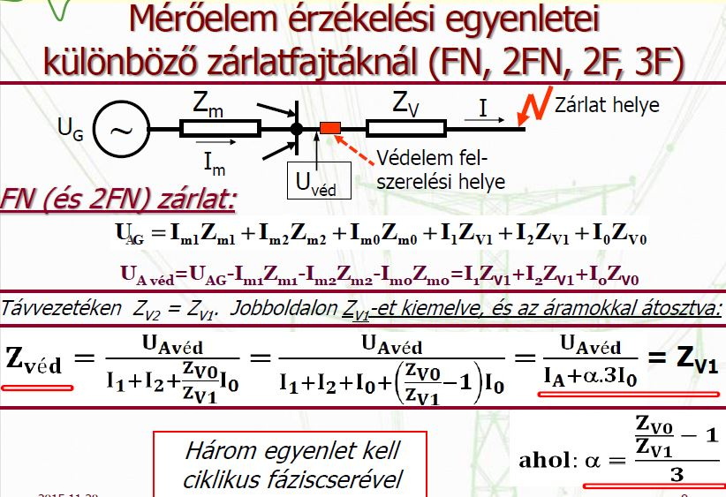
Tehát ha FN vagy 2Fn zárlat felléptekor a mérőelem feszültségoldalára a zárlatos fázis feszültségét, az áramoldalra a fázisáram és a zérus sorrendű áram meghatározott kombinációját kapcsolják, akkor a védelem és a zárlat helye közötti pozitív sorrendű impedanciát érzékeljük.
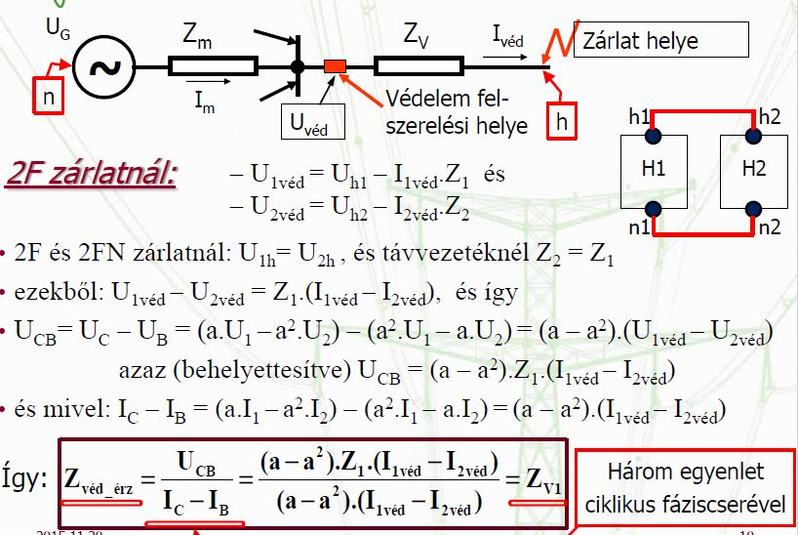
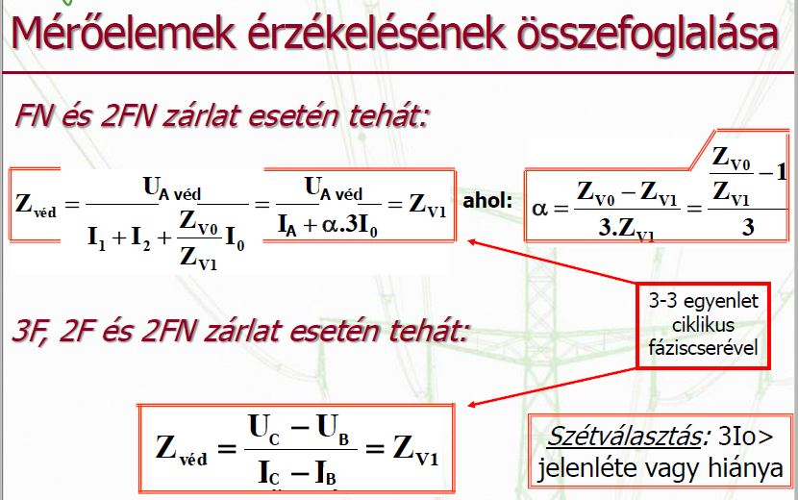
3F, 2F, 2Fn zárlat esetén éppen a védelem és a védett elem zárlati helye közötti pozitív sorrendű impedanciát érzékeli.

38.Rajzolja fel egy elektromechanikus és egy mikroprocesszoros távolsági védelem felépítési sémáját és értelmezze az egyes részeket!
1, Elektromechanikus
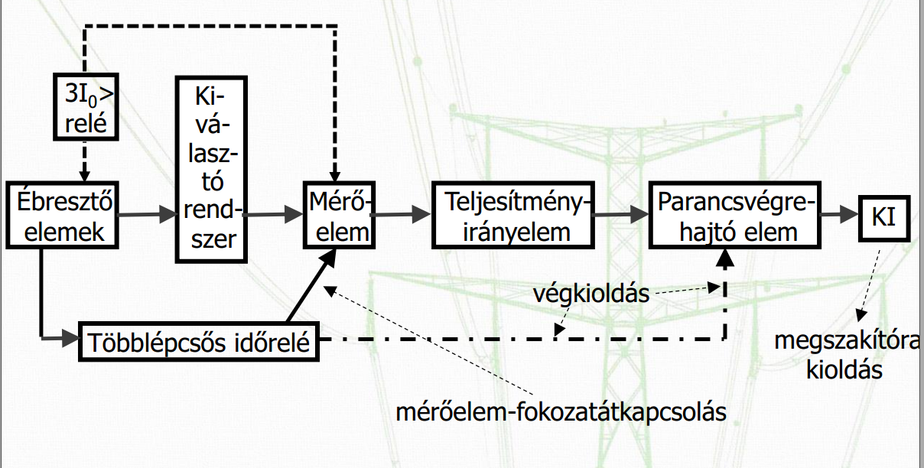
2, Mikroprocesszoros
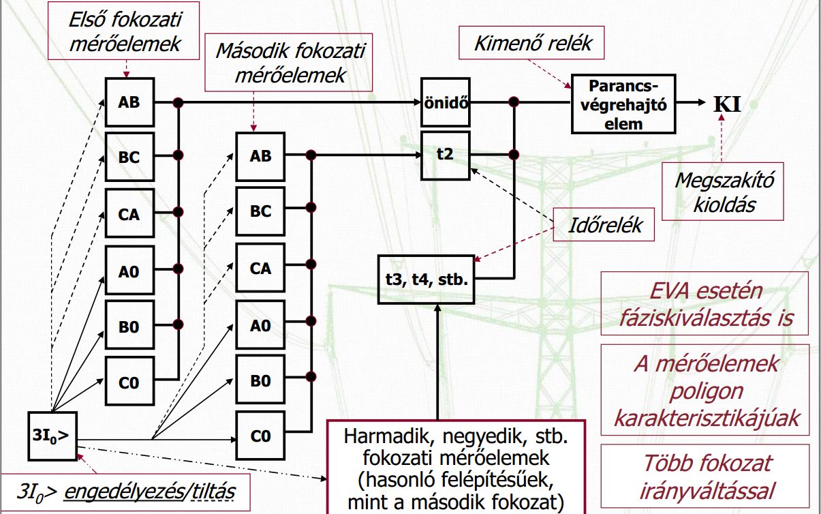

3, Részek értelmezése, feladatuk
- Indítóelemek:
  - Feladatuk, hogy folyamatosan figyeljék a hálózatot, megkülönböztessék a zárlatokat a normál üzemi állapottól, és zárlat esetén értesítsék a védelmet.
  - Megkell állapítaniuk a zárlat fajtáját és fázisát, valamint működtetniük kell a kiválasztórendszer megfelelő segédreléit.
  - Rögzítik a zárlat keletkezésének időpontját, indítják a többlépcsős időrelét.
  - Érzékenysége szabja meg a távolsági védelem fedővédelmi hatótávolságát
- kiválasztórendszer:
  - logikai funkciót tölt be
  - alapvető feladata, hogy a mérőelem érzékelési egyenletei szerinti mennyiségeket a zárlatfajta és fázisai szerint a központi mérőelemre kapcsolja
  - kiválassza és az irányelemre kapcsolja a zárlati teljesítmény irányának megállapításához szükséges áram és fesz értékeket is
- mérőelem:
  - feladata, hogy megállapítsa vajon a beállított fokozathatáron belül lépett-e fel a zárlat, vagy rajta kívül: ennek megfelelően ad kioldó parancsot, vagy reteszel
- irányelem:
  - feladata, hogy a zárlati telj irányát megállapítsa
  - akkor engedélyezi a kioldást, ha a zárlat védett elemen lépett fel
- többlépcsős időrelé:
  - feladata, hogy a mérőelem érzékelési távolságát (a szelektív lépcsős karakterisztika céljából) a beállított fokozatok után átkapcsolja
- parancsvégrehajtó elem:
  - feladata: erősítés
  - általában segédrelé, amelynek megfelelően nagy teljesítményű érintkezői alkalmasa a megszakító közvetlen vezérlésére

39.Rajzolja fel, és ismertesse a távolsági védelem különböző mérőelem-karakterisztikáit!

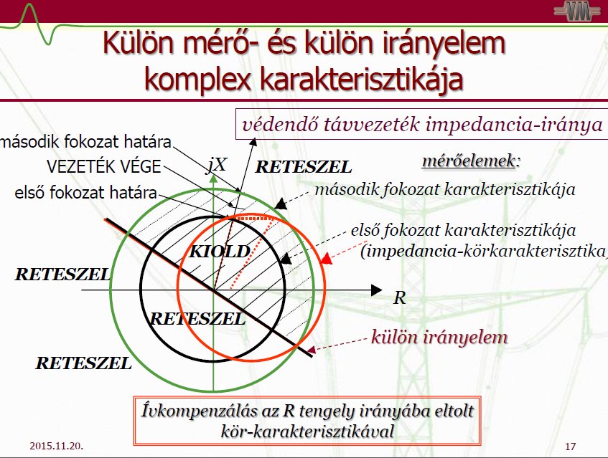

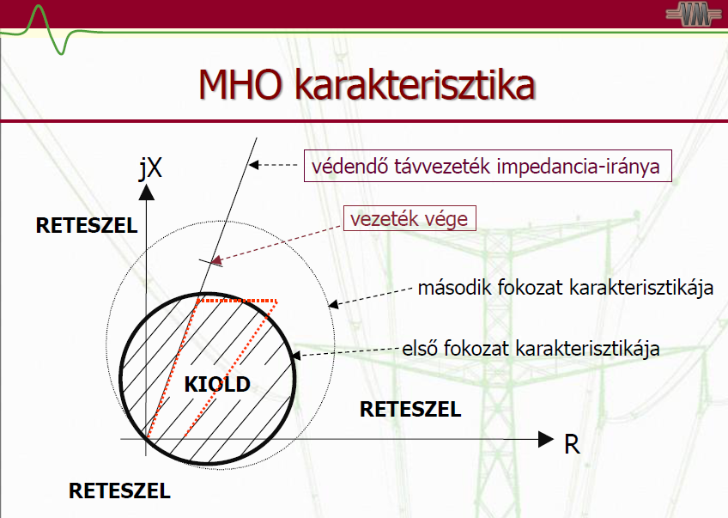

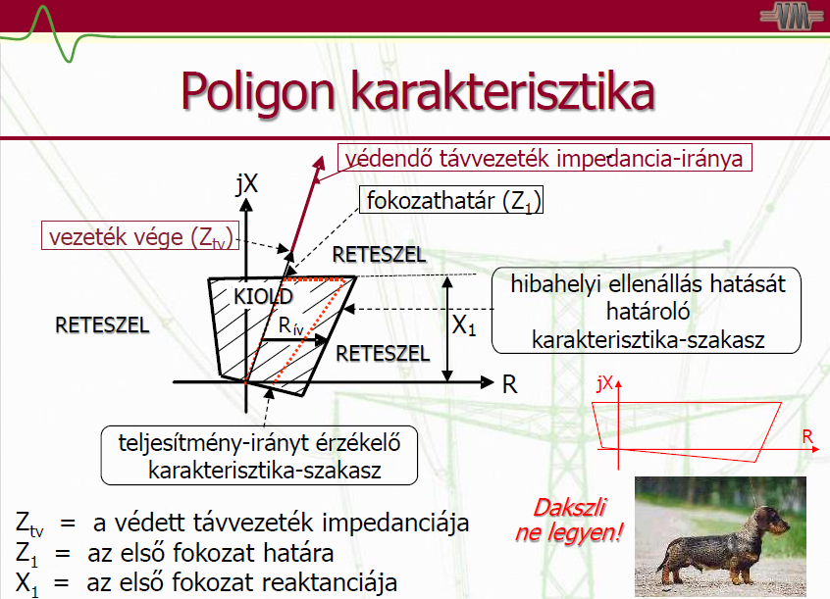

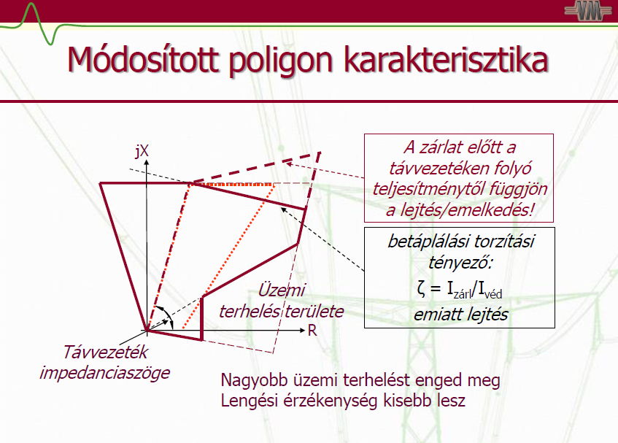

40.Ismertesse a védelmi szinkronozás, a védelmi reteszelés, és a kioldás-engedélyezés módszereit és működését.
A diák a lényeg!
Védelem szinkronozás: alkalmazása azt a tényt használja ki, hogy egy távvezeték két végére telepített, szelektív karakterisztikára beállított távolsági védelmek közül legalább az egyik zárlatra biztosan pillanatműködéssel old ki. Például az alábbi ábrán az X zárlatra mindkettő, de a Z zárlatra csak a W. Ha a W információját átvisszük a másik oldalra V-hez, annak kioldása pillanatműködéssel létrehozható. A módszer az igen rövid vezetékek kivételével általánosan alkalmazható. Ha a parancs nem megy át a másik oldalra, a védelmek a szelektív karakterisztika szerint működnek, néha késleltetve. Vezetékek kikapcsolásakor a védelmi szinkronozás hatástalan. Ez a bekapcsolóimpulzus túlfedésélesítő vagy ébresztési kioldást előidéző beavatkozásával szüntethető meg, a csak egyik oldalról feszültség alatt tartott vezetéken pedig az elmaradó szinkronozást úgy lehet pótolni, hogy a saját szinkronozó parancsot a túloldal nyitott megszakítójának logikai információja visszafordítja és visszaküldi a kiinduló oldal begyorsítására. Ez olyan, mint a visszhang, ezért echokapcsolásnak nevezik
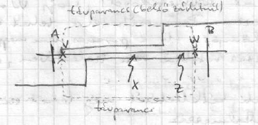
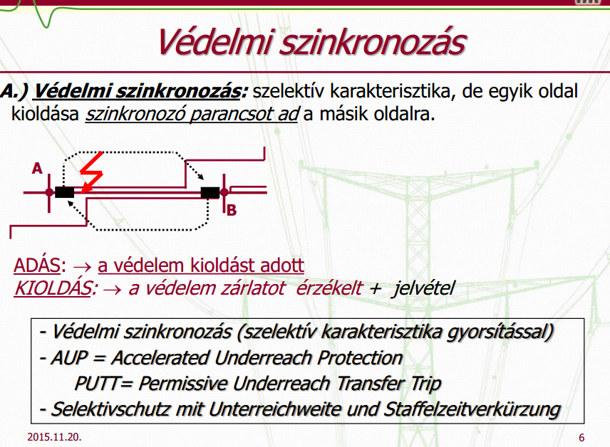

Védelmi reteszelés: rövid és hosszú vezetékekre is alkalmazható, de tipikusan rövid vezetékekre szokás. A mindkét oldali védelem előre, állandó túlfedéssel, pillanatműködéssel végigméri a védett távvezetékeket, de rendelkezik egy visszafelé mérő érzékelőelemmel is. Saját vezetéki zárlatra a rendszer pillanatműködéssel reagál.
Ha a túlfedési zónában, idegen vezetéken lép fel zárlat, pl. a K helyen, akkor a w védelem ezt visszafelé érzékeli, ezért reteszelőparancsot küld V védelemnek, hog megakadályozza annak nem szelektív kioldását. Annak érdekében, hogy a v védelem a K zárlatra biztosan ne szólaljon meg, kismértékben késleltetni kell, hogy W reteszelő parancsára időben megérkezzen. Parancsátvitelre tehát külső zárlat esetén van szükség, ami előnyös. Ha a parancs nem megy át, túlfedéses karakterisztikával, azaz részben nem szelektíven, de működnek a védelmek.
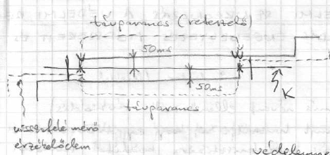
A reteszelőrendszer alapfokozati késleltetését meg lehet szüntetni ha nem rövid vezetékekre alkalmazzák: a védelmek karakterisztikáját a szokásos két lépcsősre alakítják ki. Az első fokozat pillanatműködésű, és csak a második van kismértékben késleltetve. Ez a késleltetés várja meg a túloldali reteszelőimpulzust.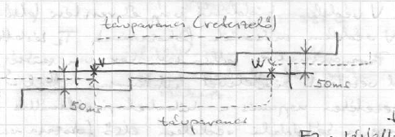
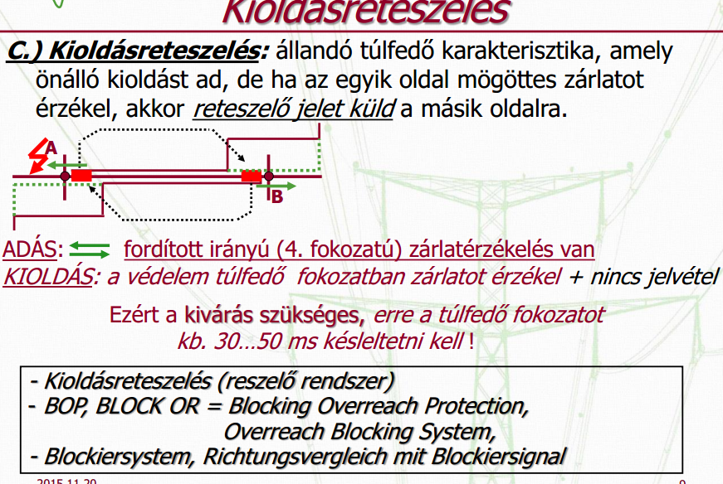
Kioldásengedélyező logika: alkalmazása esetén a V és W védelem karakterisztikája állandóan túlfedő, de megszólaláskor nem adnak kioldást a megszakítónak, csak akkor, ha a túloldali védelem is megszólalt, és erről parancsot küldött át a másik oldalra, Ez azt jelenti, hogy a parancsátvitelre belső zárlatkor van szükség. Ha a parancs nem megy át a másik oldalra, a gyors kioldás elmarad, általában ez esetre egy szelektív időlépcső késleltetéssel (t2) kapcsolnak ki a megszakítók. A módszer minden vezetéken alkalmazható, de elsősorban rövid vezetékeken célszerű.
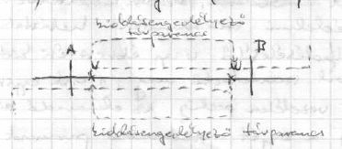
A kioldásengedélyező logika hibáját, hogy csak második időlépcsős kioldás jön létre, ki lehet küszöbölni. Az első és második klasszikus fokozatot úgy alkalmazzuk, hogy az első fokozat önállóan él, csak a második van bevonva a kioldásengedélyező logikába. ha belső zárlat van, jön jel a túloldalról, így a védelem a szaggatott karakterisztika szerint működik. Echo logika a kioldésengedélyezőnél is van.
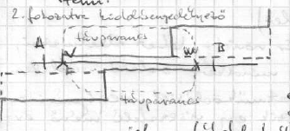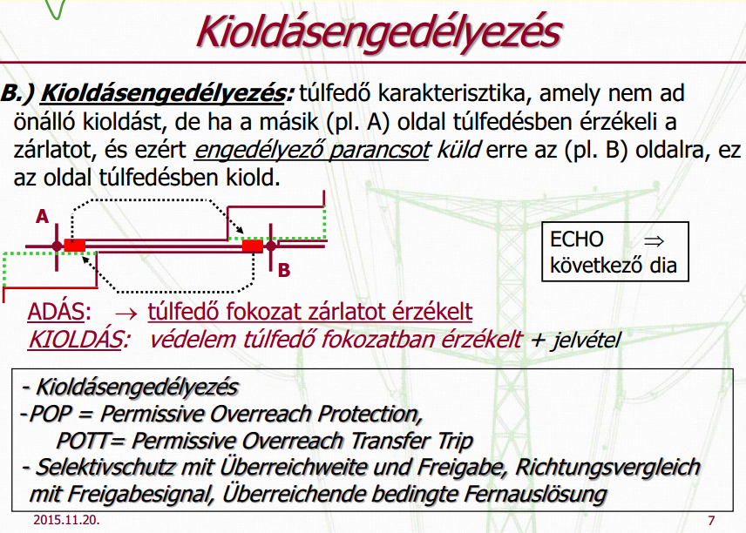

41.Írja fel egy I>t túlterhelésvédelem beállítási egyenletét, és magyarázza az egyes tényezőket. Mi a hőmásrelé? Milyen hatása van a negatívsorrendű áramnak a motorra, és hogyan veszik figyelembe?
Beállítási egyenlet:
$$k_{v}\left(1-ε\right)*I_{be}≥I_{túlterh-határ} ebből:$$
$$I_{be}≥\frac{I_{túlterh-határ}}{k_{v}\left(1-ε\right)*}$$
$$ahol k_{v}=\frac{I_{e}}{I_{m}} ejtőviszony kb 0,95$$
$$ε biztonsági tényező$$
$$I_{túlterh-határ} a tartósan megengedhető maximális áramérték$$
Hőmásrelé: Hiányos?
A relén átfolyó áram hatására működnek és akkor húznak meg, ha ez a hőhatás egy előre beállított értéket meghalad. Túlterhelés elleni védelemben használják, a működtető áramnak a névleges áram 1-2 x tartományába esik. A hőmásrelé hőmérsékletérzékelő szerve mindig közvetve fűtött ikerfém, amely tágulásával érintkeztető működtet.
Negatívsorrendú áram hatása:
A 3 fázisú váltakozó áramú generátorok számára veszélyes üzemállapot jelent az, ha nem teljesen szimmetrikus hálózattal vannak kapcsolatban. Az aszimmetrikus üzemviszonyok miatt a generátor állórész tekercselésében folyó, negatív sorrendű áram hatására ellentétes irányú, forgó mágneses mező alakul ki és az a forgórészben 100 Hz-es frekvenciájú áramokat indukál, amely a forgórész felületét túlmelegíti és súlyos sérüléseket kozhat. Már kisméretű asszimetria is veszélyes,amit azonban a zárlati és túlterheléses védelmek egyike sem képes érzékelni. Ezt a feladatot csak az erre a célra készült védelem tudja ellátni.

42.Írja fel egy zárlati túláramvédelem beállítási egyenletét, maximum és minimum feltételét, és magyarázza az együtthatókat. Mi a felfutási tényező, és milyen értékeket vehet fel?
Maximális üzemállapot: az energiarendszer minden eleme be van kapcsolva( generátor,tv, trafó) DE A VÉDETT ELEMMEL PÁRHUZAMOS ELEM KI VAN KAPCSOLVA.
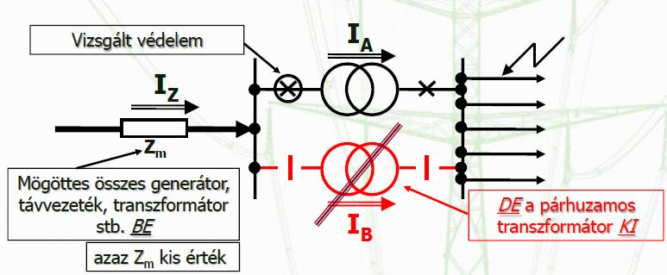

Minimális: az energiarendszer minden olyan eleme ki van kapcsolva, amely üzembiztosan lehetséges, DE a védett elemmel párhuzamos elem BE van kapcsolva.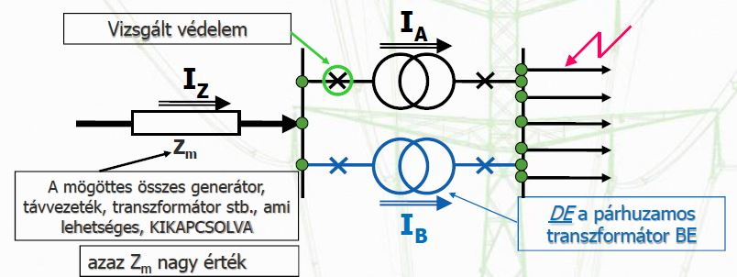
beállítási egyenlet:
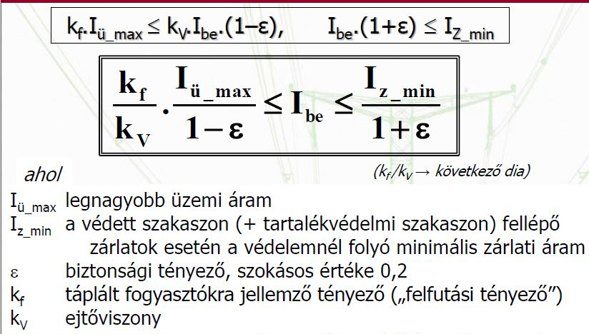
felfutási tényező értéke : 1.5

43.Vezesse le egy középfeszültségű tápsín túláramrelés gyűjtősínvédelmének és a leágazási gyorsfokozatoknak illesztési logikáját, és írja fel beállítási egyenletüket!
Sugaras hálózat gyors működésű gyűjtősín védelmére alkalmazható az áramszelektív túláramvédelem, de alkalmazása speciális.
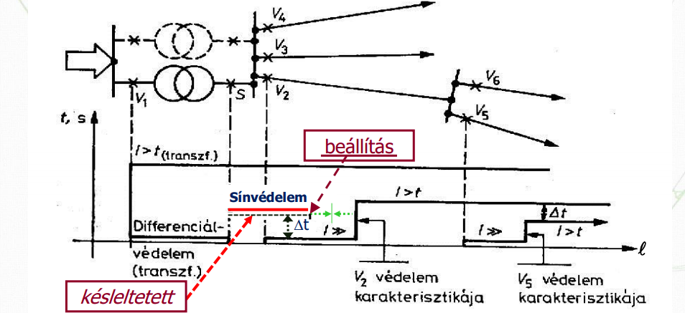
Az S jelű gyűjtősínvédelemnek a leágazáshoz viszonyítva szelektív működését két feltétel egyidejű teljesítésével kell biztosítani:
- A leágazási V2, V3,… védelmek gyorsfokozatától egy szelektív időlépcső késleltetéssel elhangolni
- a leágazási V2, V3, … védelmek késleltetett fokozatától megfelelően nagy árambeállítással elhangolni, beállítási egyenlete:
ahol I_{Sbe} a gyűjtősínvédelem áramreléinek beállítási értéke, epsz a szokásos biztonsági tény, I_{gyorsinbemax} a gyűjtősínre csatlakozó leágazások gyorsfokozatai közül a legnagyobb beállítású.
A gyűjtősínvédelem csak akkor működik minden gyűjtősínzárlatra, ha a gyűjtősínen fellépő minimális zárlati áramra (I_{Zmin}) is biztosan megszólal, azaz 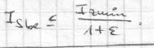
A két egyenletet egyesítve: 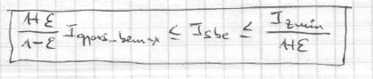

44.Milyen előnyök várhatók a digitális relék alkalmazásától?
Elektromechanikus készülékek
Előnyök
- Áttekinthető konstrukció
- Rutin tesztelés, karbantartás
- Mechanikai tehetetlenség
- Megbízhatóság
- Nincs tápegység
Hátrányok
- Kopás, fáradás, szennyeződés
- Helyigény
- Mérőváltók terhelése
- Információ igényt nem elégít ki

Elektronikus készülékek
Előnyök
- Automatizált gyártás
- Új elvek, komplex védelmek
- Moduláris felépítés
- Nincs mechanikai meghibásodás
- Egyszerű beállítás, tesztelés
- Kis terhelés a mérőváltókra
- Kisebb helyigény
Hátrányok
- Zavarérzékenység figyelmet igényel
- Tápegység
- Korlátozott információ szolgáltatás

Numerikus készülékek:
Előnyök:
- Mint az elektronikusoknak csak ++++
  - Automatizált gyártás
  - Új elvek, komplex védelmek
  - Moduláris felépítés
  - Nincs mechanikai meghibásodás
  - Egyszerű beállítás, tesztelés
  - Kis terhelés a mérőváltókra
  - Kisebb helyigény
- Önellenőrző képesség
- Kommunikációs képesség
- Illeszkedés a SCADA rendszerbe
- Azonos HW új programmal
- Változatos relé-karakterisztikák
- Komplex védelmek, automatikák
- Eseménynapló, zavaríró
- Alkalmazkodó képesség
Hátrányok.
- Új technológia
- Túl gyors az elemek fejlődése
- Tapasztalatok?
- Zavarérzékenység?

45.Rajzolja fel egy digitális védelem elvi blokkvázlatát!
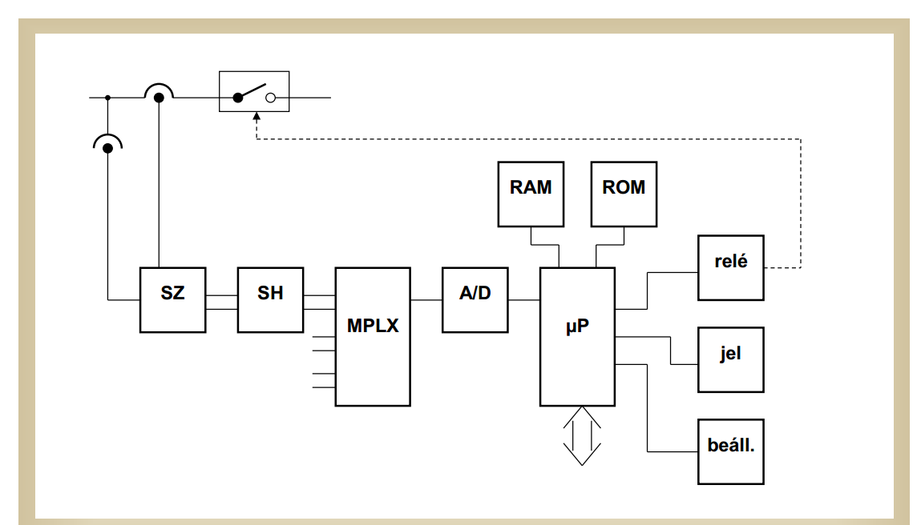
A Jel FV-ról és AV-ról jön.
Sz: szűrő, Shannon-tv: nem engedi be a nagyfrekvenciás jeleket, amit nem akarunk feldolgozni.
SH: tartóáramkor: processzor órajelére befagyasztja a jelet és csak utána ejti le ha mindegyiket kivettük.
MPLX: Multiplexer: Egyenként kapcsolja rá a befagyasztott jeleket
Rom: Itt van eltárolva a program. RAM: időzítések,zavarírójelek, akt értékek eltárolása.
Relé oldja ki a tekercset, hogyha a processzor jelez.(ha védelmi működés kell)
$μ$P: Minden $μP$ védelem kommunikációra képes.

46.Írja le egy egyszerű digitális túláramvédelmi algoritmus működését!
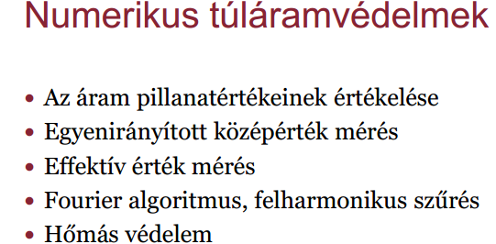
1.Egyenirányított középérték mérés
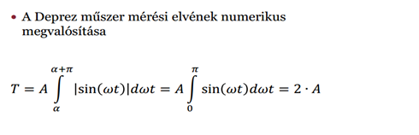
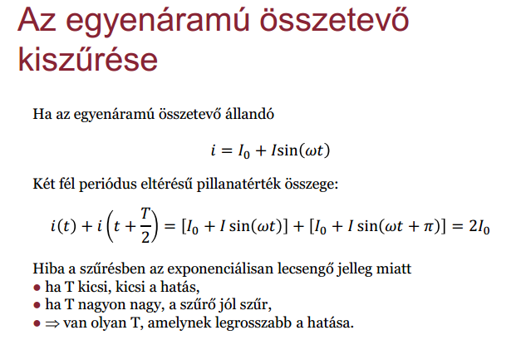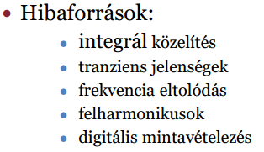

2.Effektív érték mérés
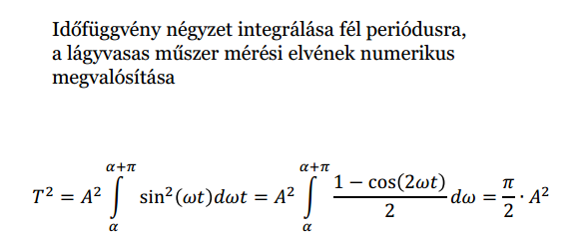
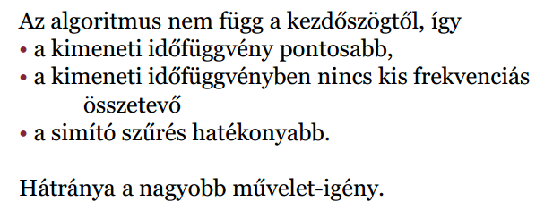

3.Fourier ez is jó!
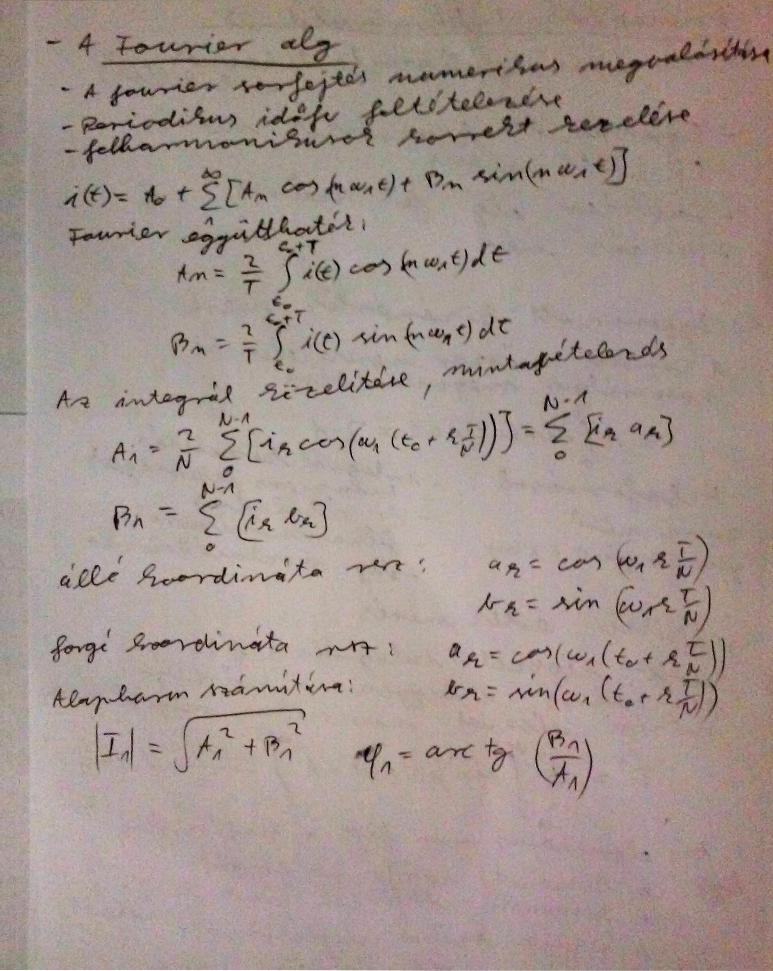

4.Hőmás védelem elve: ez jó!
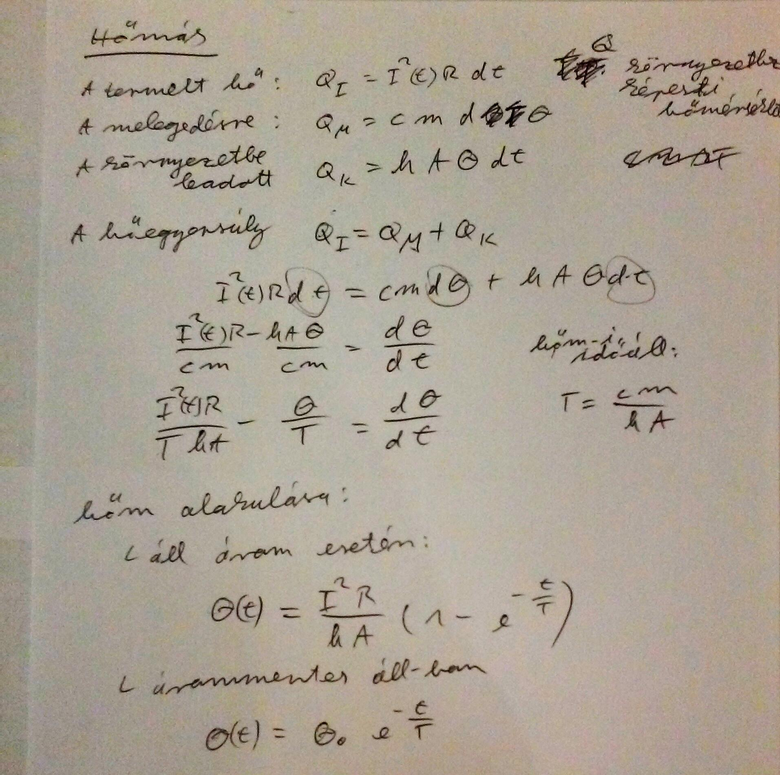

5.Hőmás numerikus megvalósítása!
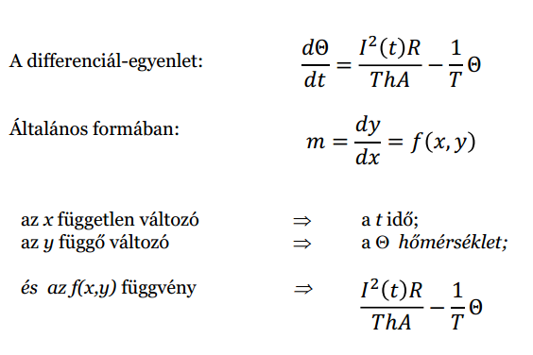
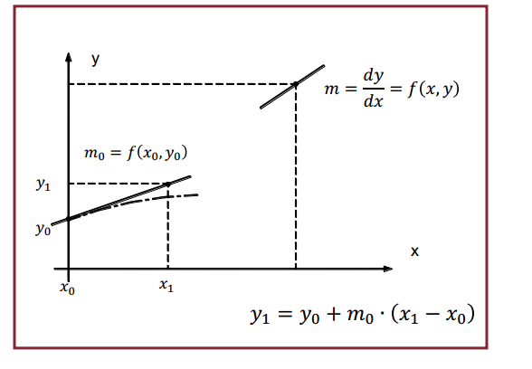
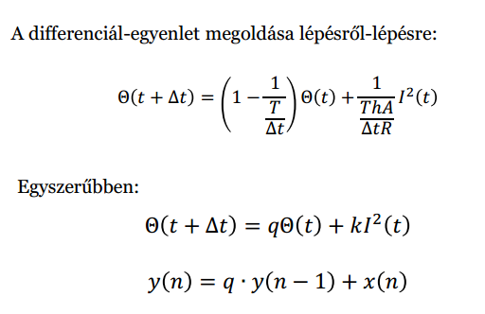
6.Simító szűrés
- Az algoritmus kimenetén a hasznos jel az állandó összetevő,
- a hibát a nagyfrekvenciás összetevő okozza,
- alul-áteresztő szűrés javít
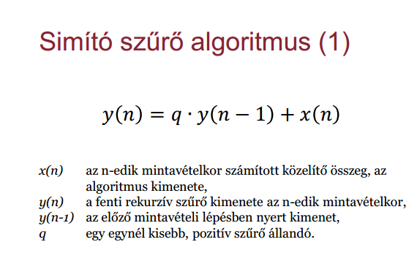
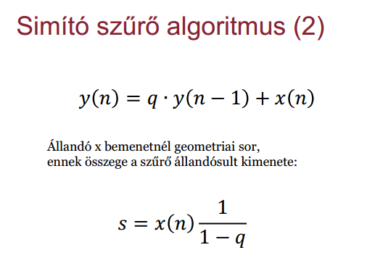
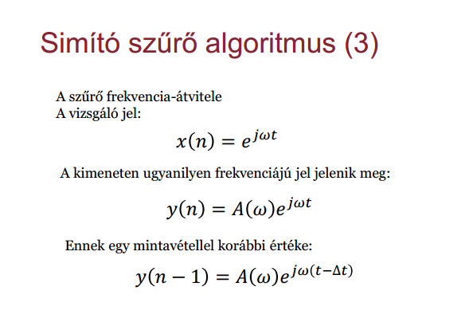
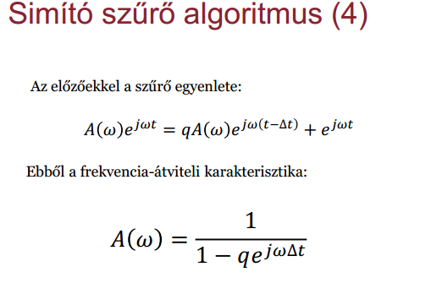
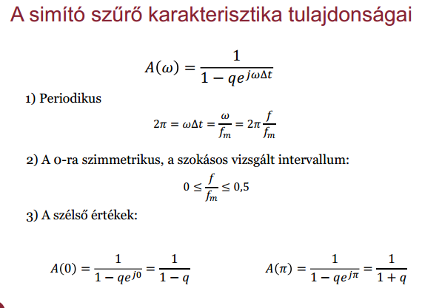

47.Írja le egy R-L modell alapján érzékelő digitális távolsági védelem algoritmusának elvét!
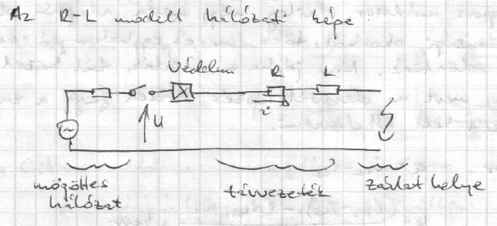
Az R-L modell nem veszi figyelembe a tv kapacitását. A védelem a mért feszültségből és az áramból határozza meg a zárlat helyét. A zárlati áramkörben azt az R és L értéket keressük, amely a védelem felszerelési helye és a zárlati pont között fennáll. Felírható két egyenlet t1 és t2 időpontra:
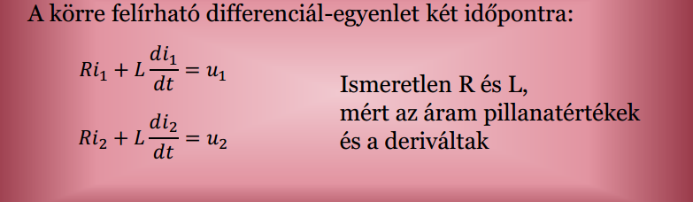
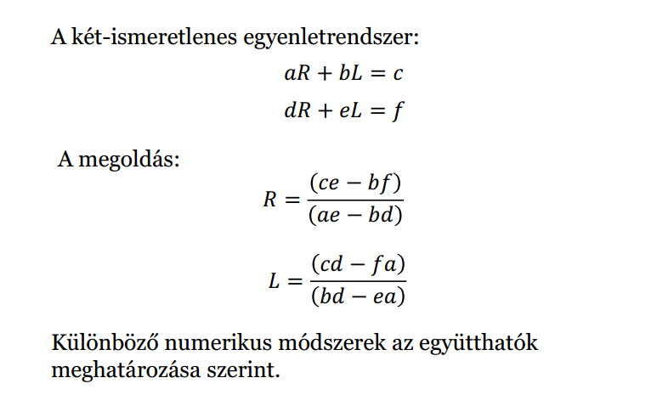
Ezekből kifejezhető R és L értéke. A számításokhoz szükség van a pillanatértékekre és a deriváltakra. Ezeket numerikus módszerekkel differencia-képzéssel állítjuk elő. Több ilyen módszer is létezik.Pl A4, A3, Marn Morrison módszer,Gikrest-Udren-Rockeffer módszer
KELL MÉG IDE AZ A4 módszer levezetni!
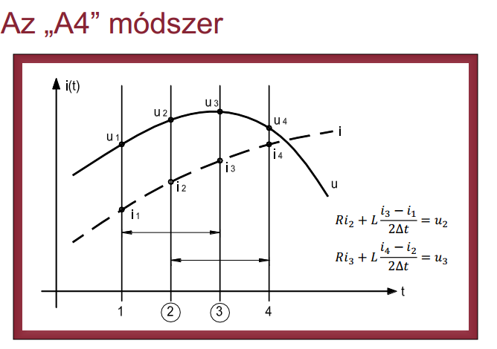
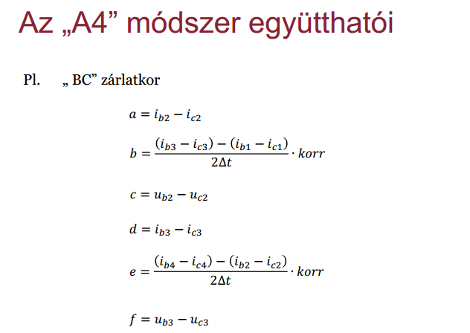

48.Milyen lehetőségei vannak egy alállomási védelmi és irányítási rendszer kapcsolatának
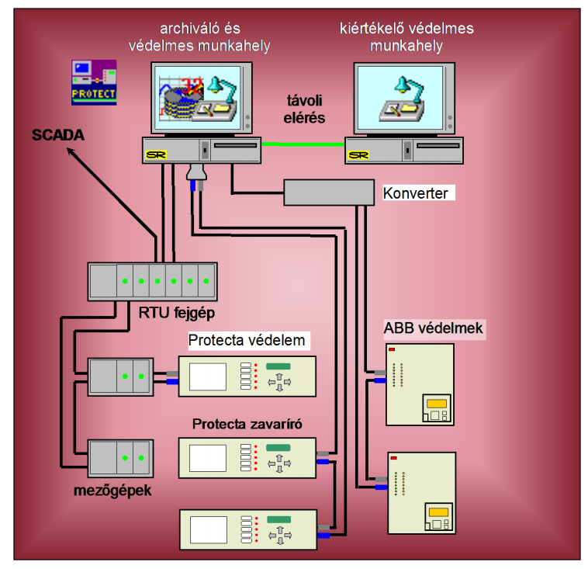
Hagyományos alállomási kommunikáció:
- speciális pontpont kapcs az IED-khez
- alkalmazások felkészítése:
  - kül protokollokhoz
  - kül adatformátumokhoz
  - kül adatelemzésekhez
- a protokollok alkalmazási korlátai
- nehézkes hozzáférés más alkalmazások számára
- új készülék és/vagy alkalmazás esetén a kommunikációs rendszert újra kell konfigurálni

49.Rajzolja fel egy digitális túláramvédelem programrendszerének elvi blokkvázlatát!
Hiányos
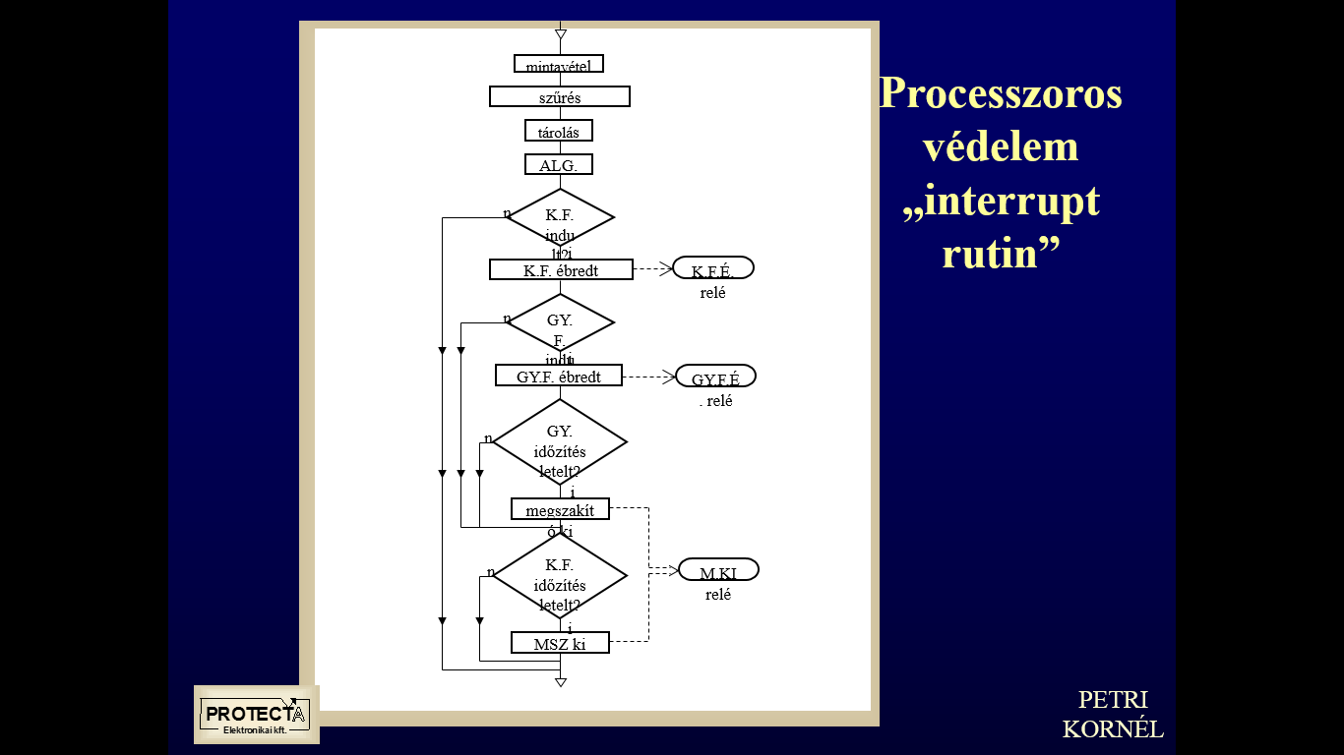
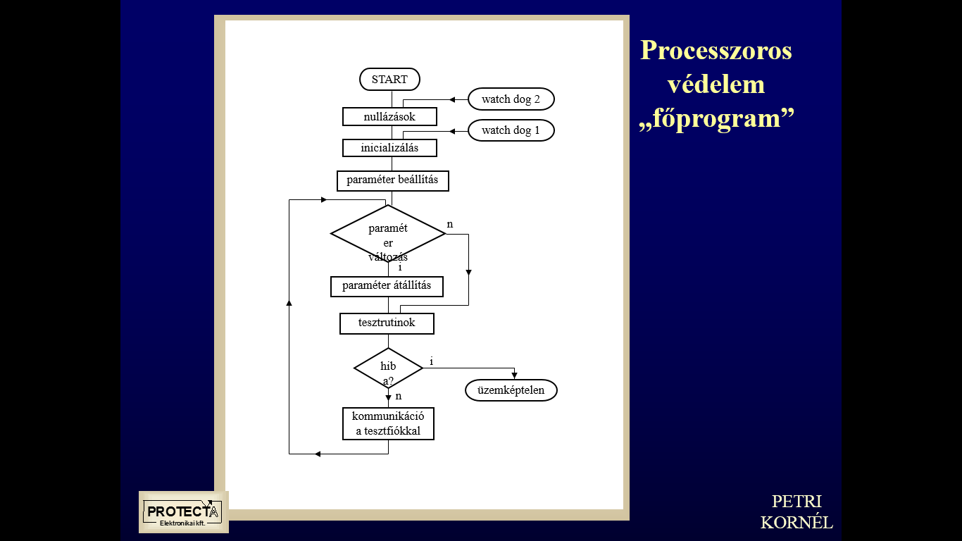

50. Az EMC szabványokra vonatkozóan adja meg:
Alap, Általános, Termékcsalád, Termék
Általános: gyártmányok megfelelőségi vizsgálata
Gyártmánycsaládok közötti koordinálás
Termékcsalád: Gyártmányok megfelelőségvizsgálata
összehangoltan hivatkozik az általánis szabványokra
Termék: egyedi termékekre hivatkozik
b, Az EM környezetek szigorúság szerinti típusai
???
C, A zavarjelenségek frekvencia és terjedési mód szerinti csoportosítását
Ugyanaz mint a következő ab

51.Adja meg az elektromágneses zavarok (EMI)
- frekvenciatartomány szerinti elhelyezkedését az egyes zavartípusok megnevezésével,
- az elektromágneses zavarok terjedés és frekvencia szerinti osztályozását és
Terjedés szerint osztályozva:
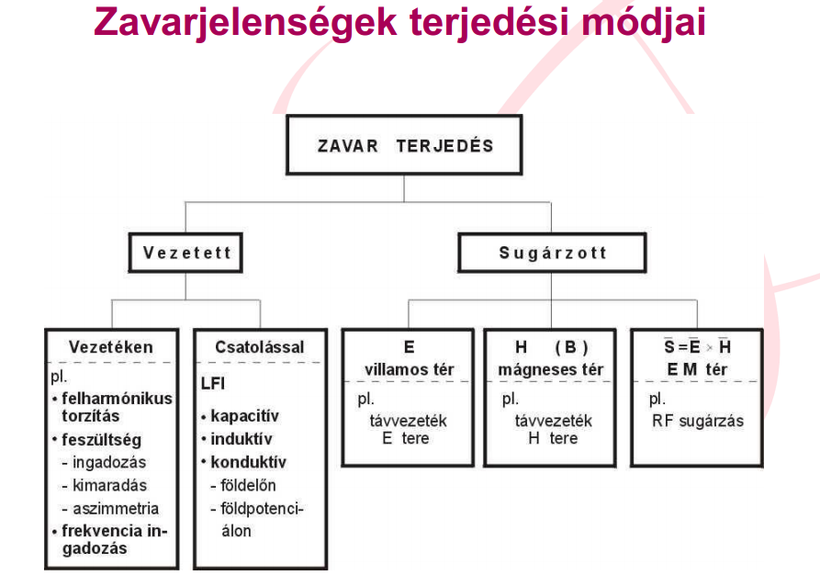
Frekvencia szerint osztályozva:
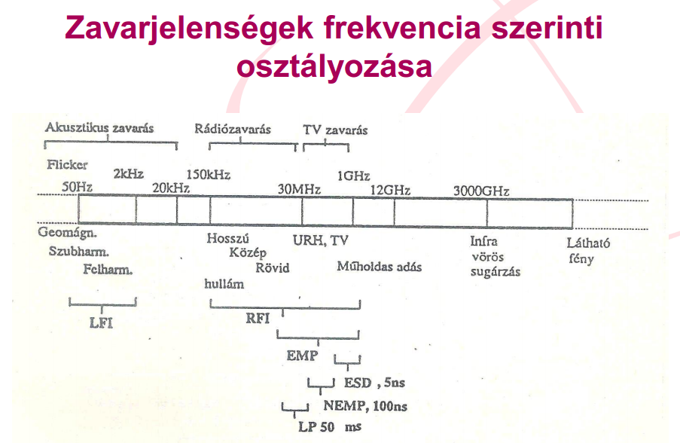
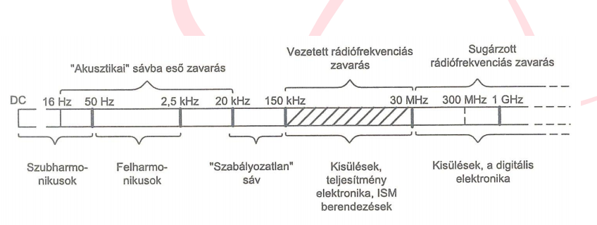
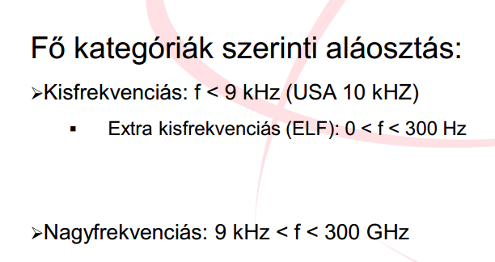
- az EMC biztosításának elvét (ábrán).
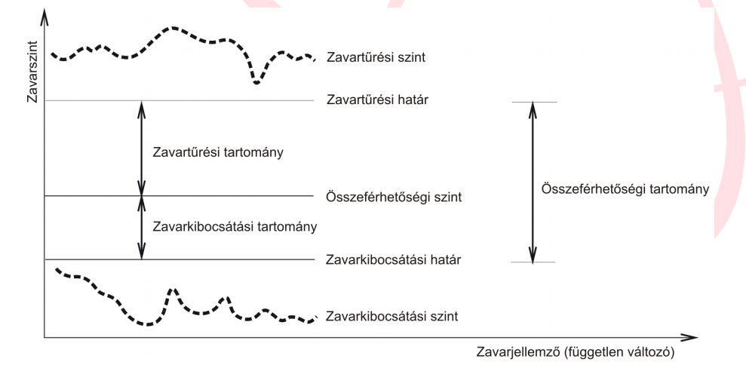
Valamely berendezésnek vagy rendszernek az a képessége, hogy a saját elektromágneses környezetében kielégítően működik anélkül, hogy a környezetében bármi számára elviselhetetlen elektromágneses zavarást idézne elő.

52.A szakaszolás során fellépő tranziens zavarral kapcsolatosan:

- ismertesse kialakulását szabadtéri alállomások esetén;
Elrendezés:
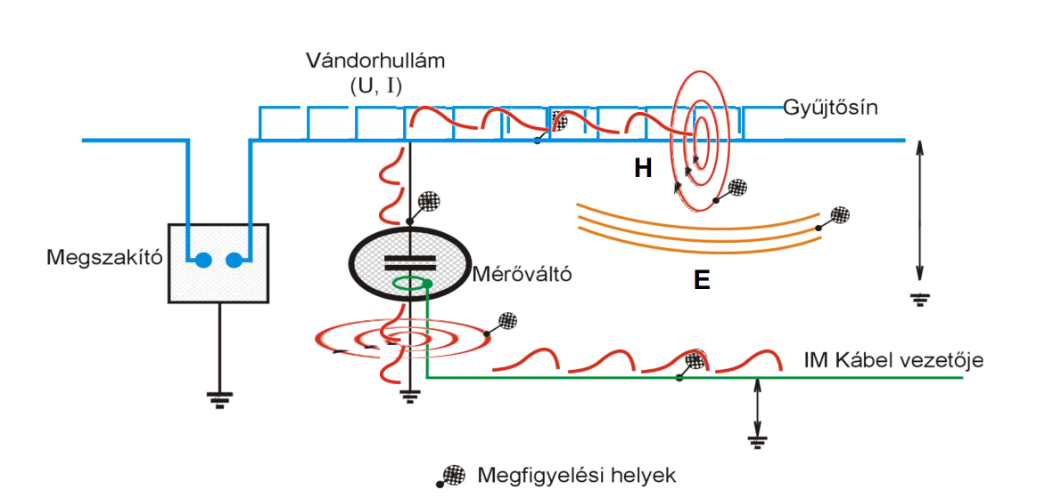
Kialakulás: A megszakítás vándorhullámot hoz létre, ami a sínen mágneses teret hoz létre. Emiatt nagyfrekvenciás áram keletkezik a gyűjtősínben, amely áram a mérőváltóknál záródik. A mérőváltók erre kondenzátorként viselkednek. A nagyfrekvenciás áram bejut az IM kábel köpenyébe és erébe is.
A feszültséghullám ráadásul nagyfrekvenciás villamos teret is létrehoz, ami végül szintén a szekunder kábelbe juthat.
- miért az igen-nagyfeszültség alállomásokban fellépő zavarok veszélyesek?
- Ezeknél az állomásoknál a nagyfeszültség miatt a gyűjtősínek kötegesek vagy erősínek kisebb a kapacitásuk, mint a nem ilyen típusú síneknek. Az f0 kicsi, így kicsi a csillapítás is, ami miatt a Itranziens nagyobb lesz
- A sínek keresztmetszete nagy, így R kicsi, emiatt kicsi a csillapítás és így a Itranziens nő.
- A sín hossza nagy, így f0 kicsi, így kicsi a csillapítás is, ami miatt a Itranziens nagyobb lesz.
- A nagyfeszültségen hosszabbak a szakaszolók, így tovább tart szakaszolniuk, ami miatt a tranziens is tovább tart
- ismertesse a gázszigetelésű alállomásban a keletkező zavar kijutásának a mechanizmusát.
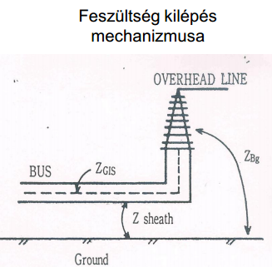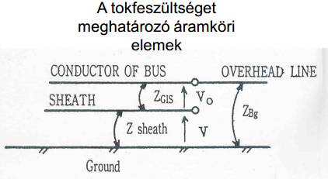
Ahol SF6 vezető-tok kör impedancia: $Z_{GIS}$
Szabadvezeték-föld kör impedancia: $Z_{Bg}=Z_{v}$
Tok-föld kör impedancia: $Z_{sheath}= Z_{tok}$
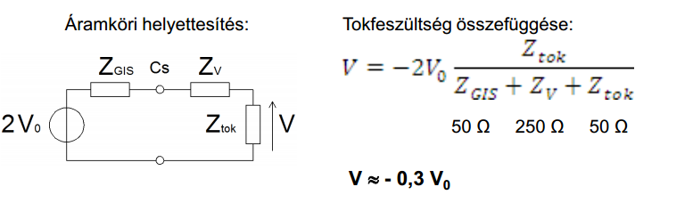
A berendezés távolabbi részéről érkező hullám-pár egyik komponense a gyűjtősínen, másik pedig a tokozás belső héján (a szkinhatás miatt) halad. Ez a síntokozás módus, hulllámimpedanciája $Z_{s-t}$. Amikor a hullámpár az átvezető szigetelőhöz, tehát a tokozás végpontjára érkezik, az addig a belső héjon futó összetevő ugyanezen a helyen a tokozás külső felületére kibújik és tekintve, hogy a tokozás külső felületének van finoman elosztott földkapacitása, valamint induktív hurkot alkot a földdel kialakul egy további hullámfolyamat a tokozás külső héj-föld módusban. Az átvezető szigetelőn keresztül a szabadvezetékre jutó, eddig a gyűjtősínen haladó komponens további, szabadvezeték-föld módusban haladó hullámot kelt.

53.Adja meg azt, hogy a nagyfeszültségű alállomásokban:
- milyen típusú elektromágneses zavarokkal kell számolni;
Zavarforrások:
- 1 Villám lökőhullám
- 2 Szakaszolási tranziens
- 3 NF hálózati, kapcsolási, zárlat tranziens
- 4 Szekunder hálózati gyors tranziens, burst
- 5 Rádió adók RF sugárzása
- 6 Hordozható adóvevők RF sugárzása
- 7 Elekrosztatikus kisülés,ESD
- 8 Tápegységek vezetett és RF zavarai
- milyen típusú elektromágneses környezetek különíthetők el;
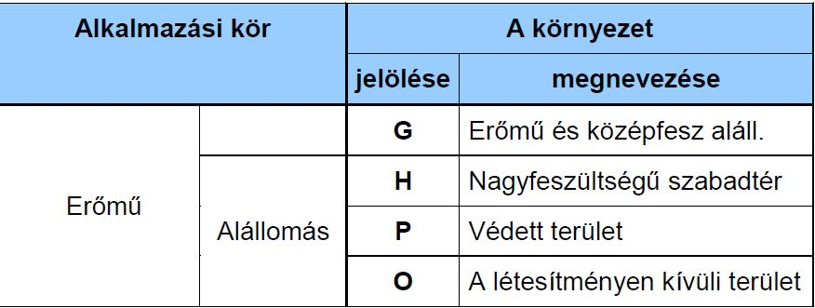
- hogyan osztályozhatók a különböző környezetek közötti jelvezetékek.

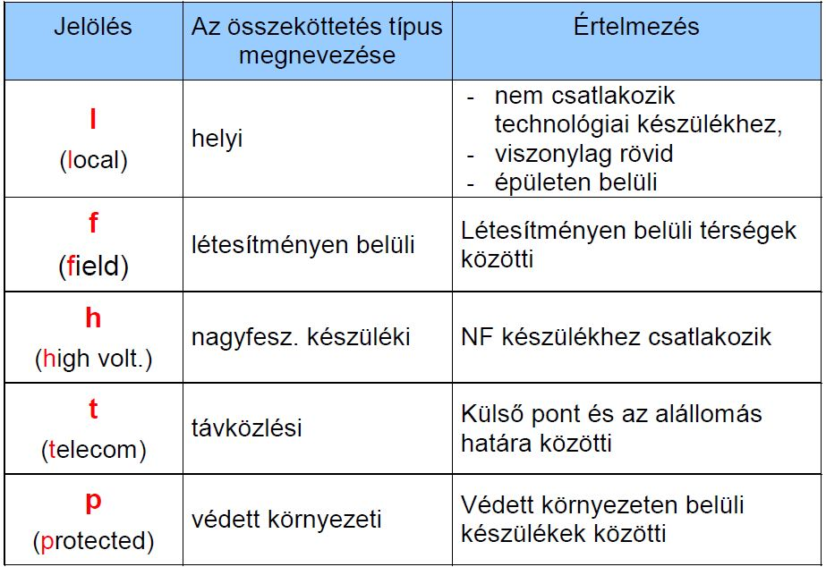

54.Tüntesse fel az alábbiakban felsorolt vizsgálójelek mellett azt, milyen típusú zavarokkal szembeni immunitás vizsgálatra szolgálnak:
- csillapodó rezgéshullám: szakaszolási tranziensekkel szembeni zavartűrés (kapcsolási folyamatok NF és KÖF állomásban)

Lehet ismétlődő csomagokat küldeni: 1 MHz vagy 0,1 MHz esetén 400 Hz ill. 40Hz ismétlődési frekvenciával.
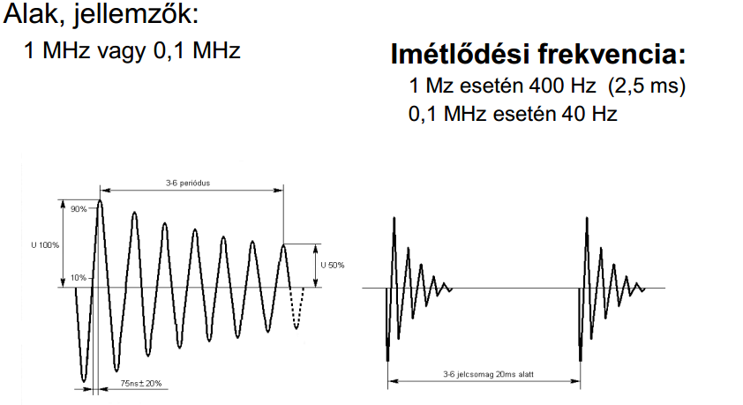

- gyors tranziens (burst): relék kapcsolása, SF6 és vákuummegszakítók működése
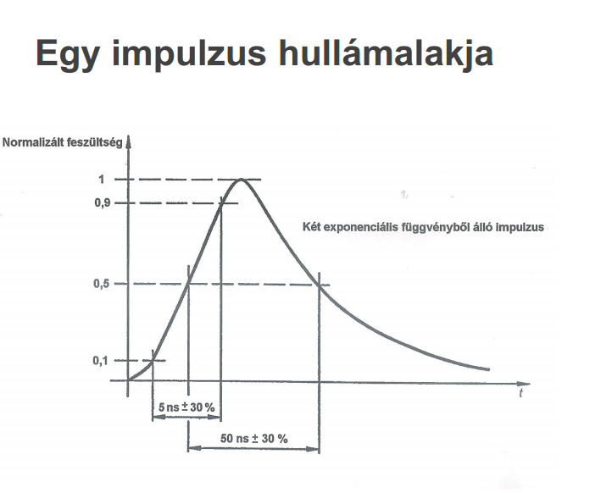
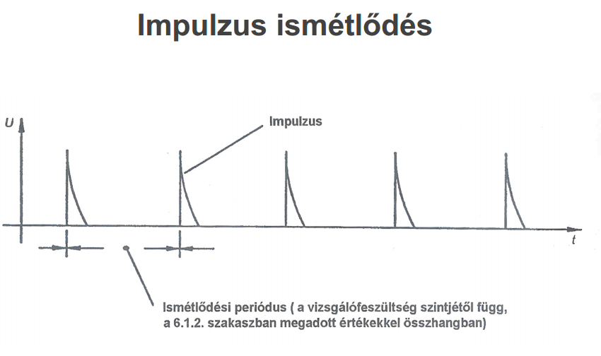
- ESD: sztatikusan feltöltött kezelővel

- sugárzott rádiófrekvenciás zavar: rádió, TV adók, ipari berendezések

- lökőhullám: nagyteljesítményű biztosító-kiolvadás vagy
villám, zárlat, kapacitás bekapcsolása vagy
távközlő vezetékekhez csatlakozó áramkörök

- csengető hullám (ring wave): kapcsolási folyamatok

55.Adja meg az EMC immunitás-vizsgálatok:
a) Fő szempontjait:
- A vizsgálandó kapuk
- A vizsgálójel (hullámalak) megválasztása , berendezésre ható zavarok típusa
- A szigorúsági szint megválasztása:
  - A megkövetelt megbízhatóság foka
  - Környezeti feltételek
    - környezet típusa
    - csatlakozó vezetékek viszonylata
    - vizsgált kapu típusa
  - gazdasági meggondolások
- A vizsgálati összeállítás meghatározása
- A vizsgálati eredmény megfelelőségének értékelése
  - normál működés az előírt értékek között
  - Átmeneti működésromlás, funkció vagy üzemkiesés amely magától megszűnik
  - Funkcióromlás vagy kiesés, amely nem állítható helyre a készüléknek vagy szoftvernek a sérülése miatt
b) Elrendezésének elemei:
- Vizsgált berendezés
- Vizsgáló generátor
- Csatolóhálózat
- csatolás mentesítő áramkör
- Segédberendezések
- Mérő, kijelző berendezés
c) egy adott berendezés esetén a vizsgálandó bemeneteket
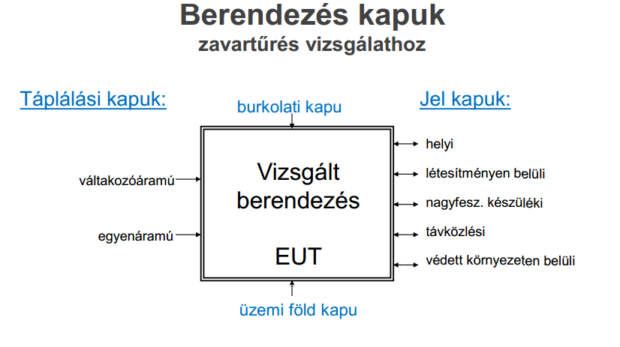

EXTRÁK

1.Nagy motor védelmének 8 főbb funkciója:

1.) Rövidzárlatvédelem: a motor állórész-tekercselésében, a motor
kapcsainál vagy a tápkábelen fellépő fázis-rövidzárlatokra gyors és késleltetett
(kétlépcsős) kikapcsolás (I>>, I>t).
2.) Földzárlatvédelem: a motor állórész-tekercselésében, a motor
kapcsainál vagy a tápkábelen fellépő földzárlatokra késleltetett kikapcsolás
(3Io>t).
3.) Terheléscsökkenési védelem: egyes hajtásoknál veszélyes hirtelen
terhelésvesztéskor a motort kikapcsolja (levegő-folyadék hűt).
4.) Nehézindítású motorok védelme: indítás alatt speciális
átállítást alkalmaz.
5.) Forgórész- vagy csapágy-megszorulási védelem: indítás
idején viszonylag gyors kioldással megvédi a motort a súlyos károsodástól.
6.) Túlterhelésvédelem: a motor melegedését leképező, hőmás jellegű
védelem, előjelzéssel, majd kioldással. Figyelembe kell venni a:
fázishiány vagy aszimmetrikus feszültség miatti többlet-melegedést
(korrigált motoráram):
külön forgó (melegedési és hűlési) és álló állapotú (hűlési) időállandót
(Tm és Th; és Tm < Th),
előzetes túlmelegedési állapotot (0),
7.) Túlmelegedett motor újra bekapcsolását kivédő
védelem:
mindaddig tiltja a bekapcsolást, amíg a motor a beállított
(kikapcsolásnál alacsonyabb) hőmérséklet alá nem hűl.
8.) Aszimmetriavédelem:
megvédi a motort fáziskiesés, kétfázisú üzem vagy egyéb aszimmetria miatt fellépő rendellenes forgórész- és állórésztúlmelegedés ellen (négyzetesen függő karakterisztika:
IDMT = very inverse definite minimum time)

2.Rajzolja le az IEC 61850 szerinti alállomási kommunikációs rendszert!
Rajz minden felirattal:

3.Hogyan működnek az IEC 61850 szerinti prioritásos üzenetek?(GOOSE)
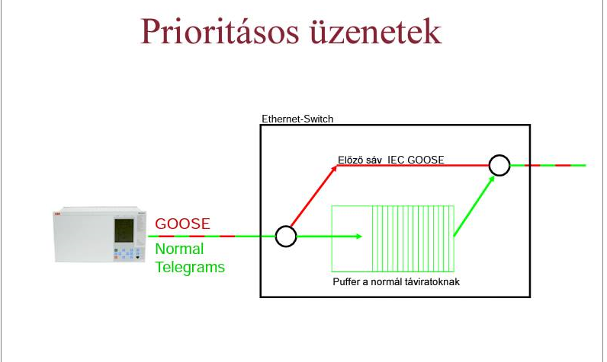

4.Rajzoljon fel egy példát a reed relé túlfeszültség-csökkentésére!
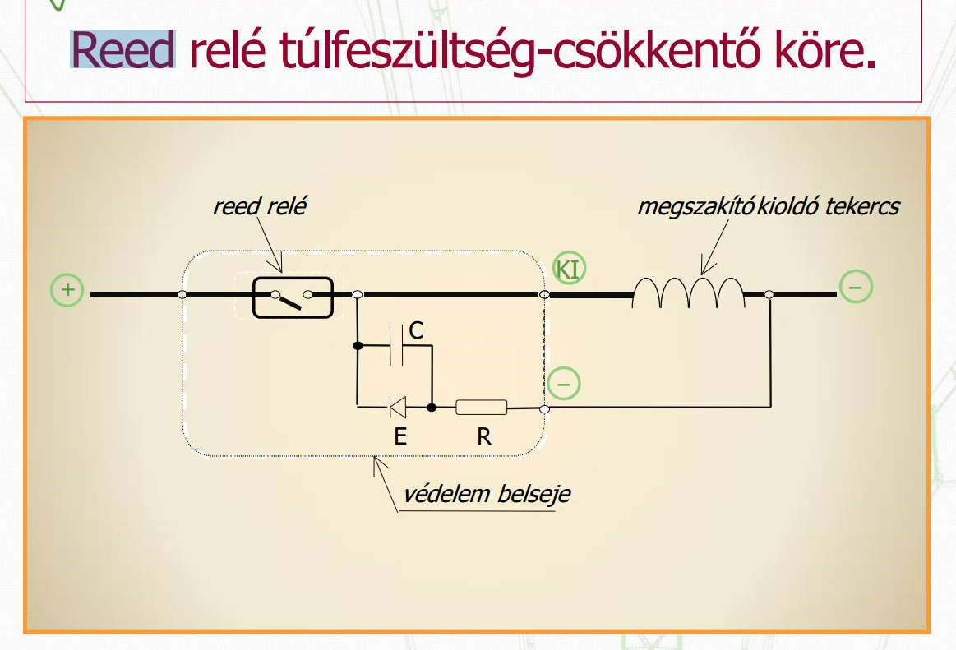

5.Ismertesse a processzoros védelmek elvi szoftveres rendszerét!
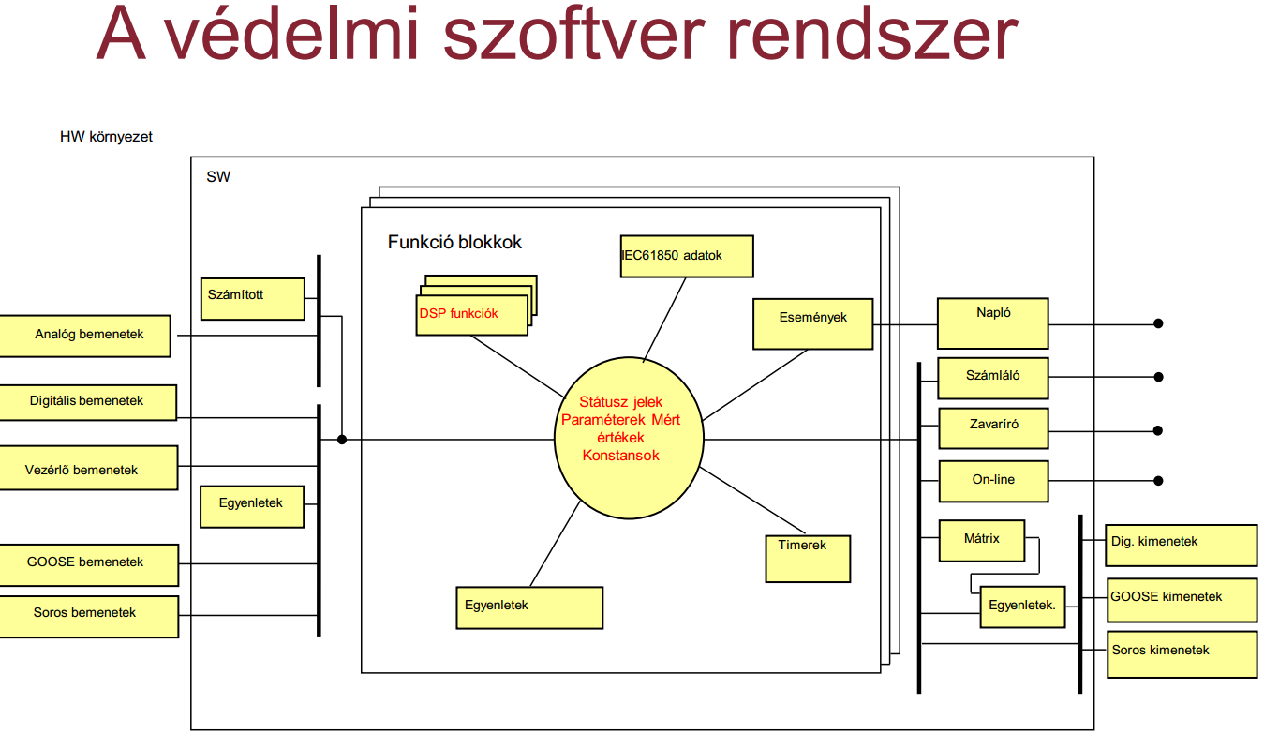

6.Processzoros védelem felépítése
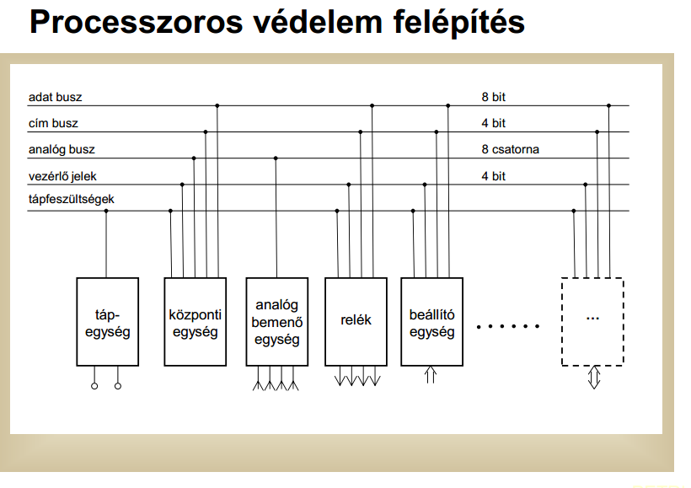

7.Az új SCADA rendszer
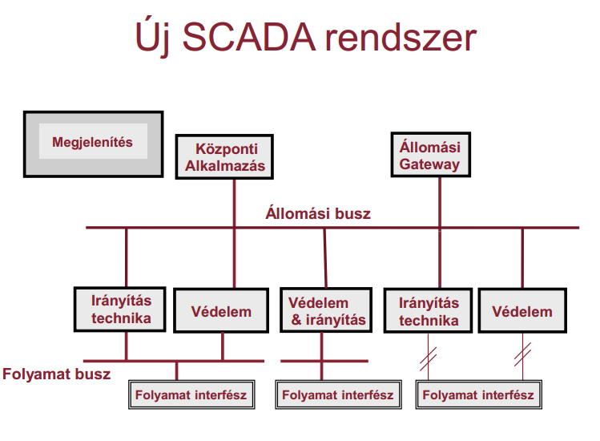

8. Echo logika
